מתקני שירותים ציבוריים ברשויות המקומיות - הקמה, נגישות ותחזוקה

תקציר

רקע כללי

שטחי הקרקע ברשויות המקומיות מיועדים לשימושים שונים, שנקבעים על פי צורכי האוכלוסייה המתגוררת במקום או המבקרת בו (להלן - שימושי קרקע)[1]. שטחי השירות במרחב הציבורי כוללים מתקנים שונים, ובהם בתי שימוש ציבוריים (להלן - שירותים ציבוריים) ומתקני נוחות לתועלת הציבור, כגון ברזי מים לשתייה, סוככים, סככות, פינות מנוחה וספסלים (להלן - מתקני נוחות).

השירותים הציבוריים ומתקני הנוחות הם שירותים בסיסיים התורמים לרווחת הציבור. היעדרם של שירותים ציבוריים או תחזוקה וניקיון ירודים שלהם עלולים לפגוע במישרין בבריאותו של ציבור המשתמשים ואף ליצור מפגעים תברואתיים סביבתיים - הן לתושבי הרשות המקומית והן למבקרים לשעה בתחום המרחב הציבורי העירוני, ובהם תיירים.

פעולות הביקורת

בחודשים אוקטובר 2016 עד מרץ 2017 בדק משרד מבקר המדינה את השירותים במרחב העירוני הציבורי שהעמידו ארבע עיריות, תל אביב-יפו, עכו, טבריה ונצרת (להלן - העיריות שנבדקו), לרווחת ציבור המשתמשים בהם. הבדיקה נעשתה בעיקר באמצעות סיורים בשטח במתקני שירותים ציבוריים ובמתקני נוחות. בסיורים נבדקו המתקנים לפי מדדים שונים, כגון שלטים חיצוניים המכוונים למבנה השירותים והמידע שנמסר בהם; התאמות וסידורים שנעשו במבנה השירותים עבור אוכלוסיות ייחודיות (בני אדם מוגבלים בניידות, ילדים); האביזרים העומדים לטובת המשתמש (כגון מתקן לתליית תיקים ומעילים, סבון לשטיפת ידיים, נייר טואלט, אמצעים לייבוש ידיים); רמת התחזוקה והניקיון.

הליקויים העיקריים

היעדר תכנית אב להתקנת שירותים ציבוריים   
ומתקני נוחות

בעיריות שנבדקו לא קיים מסמך מדיניות שישמש בסיס לתכנית אב להתקנת שירותים ציבוריים ומתקני נוחות, והן לא ערכו תכנית להוספת שירותים ומתקני נוחות ברחבי העיר. כמו כן, פרט לעיריית תל אביב-יפו, אין בידן מסמך הקובע מהו מספרם הרצוי של השירותים הציבוריים ומתקני הנוחות.



בעיריות שנבדקו לא קיים מסמך מדיניות שישמש בסיס לתכנית אב להתקנת שירותים ציבוריים ומתקני נוחות, והן לא גיבשו תכנית להוספת שירותים ומתקני נוחות ברחבי העיר



העיריות שנבדקו לא פרסמו תכנית או נוהל ואף לא הנחיות או מדריך בדבר אופן התחזוקה השוטפת של השירותים הציבוריים ומתקני הנוחות העירוניים.

אי-פרסום מיקום השירותים הציבוריים   
ומתקני הנוחות

הבדיקה העלתה כי עיריות טבריה, נצרת ועכו לא פרסמו באתר האינטרנט שלהן את מיקום השירותים הציבוריים בתחומיהן ונתונים חשובים אחרים הכרוכים בכך (שעות הפתיחה והסגירה, עלות השימוש, נגישות וכד').

בבדיקת אתר האינטרנט של עיריית תל אביב-יפו הועלה כי אמנם יש בו מידע על השירותים הציבוריים שברחבי העיר, אך חלק מהמידע הנחוץ אינו מופיע באתר, וחלק מהמידע המופיע אינו מעודכן.

השירותים הציבוריים בתל אביב-יפו

בתל אביב-יפו פרוסים למעלה מ-1,000 תאי שירותים ציבוריים ביותר מ-100 מתקנים. הבדיקה העלתה כי ברוב המתחמים חסרים שלטים המכוונים את המעוניינים אל השירותים הציבוריים. במתקנים ספורים אין כלל תאי שירותים למוגבלים בניידות, ובמתקנים ספורים נוספים - למוגבלים בניידות אין גישה למבנה השירותים עצמו או שחסרות התאמות עבורם. כמעט בכל המתקנים אין פינות החתלה, וברובם גם לא נמצאו בתאי השירותים מתקנים לתליית תיקים ומעילים. ברוב המתקנים חסרים שלטים המיידעים מיהו הגורם האחראי למקום ומהם מספרי הטלפון לדיווח על תקלות ולמסירת תלונות. רמת התחזוקה של השירותים הציבוריים בחופים המוכרזים שנתונים באחריותם של זכייני מסעדות החופים ירודה, מכיוון שהיא מתבצעת על ידי עובד "רב-שימושי" של הזכיין, ולא מתקיימת תחזוקה צמודה ורצופה במשך כל שעות הפעילות.

השירותים הציבוריים בעכו

בעכו פרוסים 45 תאי שירותים ציבוריים בשישה מתחמים. בבניין עיריית עכו יש רק שני תאים למוגבלים בניידות, ובגן הבוטני מוצבים שלושה תאי שירותים בלבד, האמורים לתת מענה לכל באי הגן. כמו כן, אף על פי שהפעילות בגן מיועדת ומותאמת לילדים, לא נמצאו בשירותים סידורים והתאמות לילדים, ואין בהם פינת החתלה.

כדי להגיע לתאים בשירותים הציבוריים שבמרכז MED[2], יש צורך לרדת כ-20 מדרגות. לפיכך תאי השירותים - אשר מכל מקום לא יועדו לאנשים עם מוגבלות - הם מחוץ לתחום למוגבלים בניידות. אין בתאי השירותים מתקנים להחתלה ומתקנים לתליית תיקים ומעילים.

בשירותים הציבוריים שבשוק העירוני חסרו אביזרים, לרבות אביזרי אחיזה למוגבלים בניידות.

בעכו העתיקה שניים מחמשת מתחמי השירותים נמצאו נעולים ללא סיבה, ללא מידע מי יכול לפותחם. לכן בפועל לא ניתן להשתמש בהם. במתחם שבשוק העירוני השירותים נמצאים במבנה מיושן, שמתוחזק ברמה נמוכה. התאים לנשים נמצאו נעולים, ובתאי הגברים והנשים לא היו סידורים למוגבלים בניידות ולא נמצא בהם הציוד המינימלי הנדרש. עיריית עכו והחברה לפיתוח עכו העתיקה התנערו כל אחת מהאחריות לשירותים האלה והטילו אותה זו על זו.

השירותים הציבוריים בטבריה

בטבריה, עיר תיירות מובהקת, קיימים מתקני שירותים ציבוריים בבנייני העירייה ובמתחמים אחרים ספורים. הבדיקה העלתה כי בבניין עיריית טבריה אין כלל תאי שירותים המיועדים למוגבלים בניידות, אין שלטים המנחים לחדרי השירותים בקומות השונות ואין מתקנים לתליית תיקים ומעילים בתאי השירותים.

בבניין שבו שוכנים אגפי החינוך והתרבות של העירייה אין בשירותים פינת החתלה ואין סידורים והתאמות לילדים, אף על פי שבבניין שוהים ילדים רבים. כמו כן, בכל תאי השירותים שבבניין אגף הרווחה אין פינת החתלה ואין מתקנים לתליית מעילים ותיקים.

בשירותים הציבוריים בשלושה מתחמים אחרים אין בכלל תאי שירותים למוגבלים בניידות, ובשני מתחמים נוספים התאים למוגבלים בניידות היו נעולים. בשניים מהמתחמים אף גבה גורם פרטי דמי כניסה לשירותים הציבוריים.

השירותים הציבוריים בנצרת

בנצרת - שגם היא עיר תיירות מובהקת - מצויים שירותים ציבוריים אך ורק בבניין העירייה, בשוק העירוני ובמתחם נוסף. הבדיקה העלתה כי בבניין עיריית נצרת אין שום אפשרות למוגבלים בניידות להיכנס לשלושת מתקני השירותים. לדוגמה, למתקן השירותים הצמוד ללשכת המנכ"ל מובילות 36 מדרגות, ואין אליהם גישה במעלית או במעבר משופע, והוא הדין בשאר המתקנים. במתקנים גם אין התאמות למוגבלים בניידות, ובתאים עצמם אין מתקנים לתליית תיקים ומעילים. הכיורים והאסלות ברמת תחזוקה בינונית, ורמת הניקיון משביעה רצון.



למוגבלים בניידות אין שום אפשרות להיכנס לשלושת מתקני השירותים שבבניין עיריית נצרת. לדוגמה, למתקן השירותים הצמוד ללשכת המנכ"ל מוליכות 36 מדרגות, ואין אליהן גישה במעלית או במעבר משופע



בשוק העירוני אין שלטים חיצוניים המנחים אל מבנה השירותים. בשלטים שבמבנה עצמו לא מצוין הגורם המפעיל והמתחזק את השירותים, ולא מצוינות בו שעות הפעילות. במבנה ובתאים הממוקמים בו אין כלל סידורים למוגבלים בניידות, ובעת הבדיקה לא היו מצויים בתאי השירותים אביזרים כנדרש. המתקנים במבנה עצמו (אסלות וכיורים) ברמת תחזוקה בינונית ומטה, ורמת הניקיון בתוך המבנה ובתאים הייתה נמוכה ואף למטה מכך.

בשירותים הציבוריים שבכיכר המעיין לא צוינו שעות הפעילות והדרך לדיווח על תקלות ולהגשת תלונות. כמו כן, אין בהם מתקנים לתליית תיקים ומעילים, ובתא למוגבלים בניידות חסרים אביזרי אחיזה.

מתקני נוחות

הבדיקה העלתה כי רמת התחזוקה והניקיון של מתקני הנוחות ברחובות תל אביב-יפו משביעה רצון. עם זאת, מספר הברזיות המונגשות למוגבלים בניידות ולילדים קטן ביותר. בעכו מצויות רק 37 ברזיות, שבכל אחת מהן פיית שתייה אחת בלבד, וחמש מהן אינן פועלות. הברזיות המונגשות למוגבלים בניידות ולילדים הן מועטות ביותר. בעכו העתיקה אין ברזיות כלל. ברחבי העיר טבריה שלוש ברזיות בלבד, ושתיים מהן סתומות ואינן ניתנות לשימוש. בנצרת לא קיימות ברזיות כלל. ברחבי העיר ישנם ספסלים אחדים שהוצבו לאורך דרך הצליינים לרגל ביקור האפיפיור בנצרת בשנת 2000. בעת הבדיקה שנעשתה לא היה מידע זמין בידי עיריות טבריה ועכו כמה ספסלים ציבוריים מצויים בתחומן, מיקומם ומצבם.

ההמלצות העיקריות

על העיריות שנבדקו לקבוע נהלים או הנחיות בעניין התקנת שירותים ציבוריים והצבת מתקני נוחות לטובת תושביהן, עוברי אורח והמבקרים בתחומיהן.

על העיריות שנבדקו לפרסם מידע מעודכן באתרי האינטרנט שלהן על מיקום השירותים הציבוריים ומתקני הנוחות, פריסתם ונתוני עזר נוספים.

מעמדן של העיריות שנבדקו כערי תיירות מחייב שכלל השירותים הניתנים לבאים בשעריהן יהיו ברמה נאותה. מוטלת עליהן החובה להנגיש בהקדם תאי שירותים למוגבלים בניידות במקומות שאין בהם שירותים מסוג זה, להשלים את האביזרים החסרים במתחמי השירותים הציבוריים ולדאוג לתחזוקתם ולניקיונם.

על עיריית תל אביב-יפו לייחד ברחבי העיר, לאחר מיפוי שתעשה, מתקני נוחות שיהיו מונגשים למוגבלים בניידות ולילדים.

על עיריות עכו, טבריה ונצרת למפות בעיר מקומות שבהם יש להציב ברזיות ומתקני נוחות אחרים, בדגש על מתקני נוחות המונגשים למוגבלים בניידות ולילדים, ולפעול להתקנתם. על עיריית טבריה למנוע מגורמים פרטיים לגבות כסף תמורת הכניסה למתקני השירותים הציבוריים בתחומה, שהשימוש בהם אמור להיות ללא תשלום.

הקמתם ופיתוחם של מתחמי תיירות משפיעים במישרין על היקף התיירות, התורמת לאיכות החיים ולשביעות רצונם של התושבים והתיירים. לכן על עיריית נצרת לבחון בחיוב לאשר ביצוע הפרויקטים התברואתיים-התיירותיים שתוכננו בעיר. במקביל, על משרד התיירות לפעול במידה מרבית כדי לקיים את החלטת הממשלה - שהחברה לפיתוח עכו העתיקה תפעל גם לתכנון, לפיתוח, להקמה ולתחזוקה של מתחמי תיירות בעיר נצרת - תוך קביעת המסגרת התקציבית הנדרשת.

סיכום

ניקיון ורמת תברואה גבוהה במרחב הציבורי, ובכלל זה הצבה נרחבת של מתקני שירותים ציבוריים, מעלים את רווחת התושבים באורח ניכר ותורמים לשמירה על בריאות הציבור. כמו כן, יש בהם כדי לעודד את התיירות הנכנסת. לכן חשוב ביותר שרשויות מקומיות יהיו ערות לחשיבות הנושא ויפעלו בהתמדה להקמה ולתחזוקה נאותה של מתקני השירותים הציבוריים ומתקני הנוחות שבתחומיהן.

ממצאי הביקורת העלו ליקויים רבים במתקני השירותים הציבוריים המצויים בתחומי הערים שנבדקו. במיוחד חמור מצבם של השירותים הציבוריים בטבריה ובנצרת. ליקויים אלה עלולים לפגוע בבריאות הציבור המשתמש בשירותים. עם זאת, ליקויים רבים אינם דורשים אלא תשומות נמוכות ותשומת לב כדי לתקנם. כמו כן, מספרם הדל של מתקני הנוחות ברחובות ובאתרי התיירות של עכו, טבריה ונצרת דורש תיקון מידי. גם מבחינה זו המצב חמור במיוחד בטבריה ובנצרת.

הערים שנבדקו הן ערי תיירות חשובות ומעמדן זה מחייב שהן יאירו את פניהן לתושביהן ולבאים בשעריהן. על העיריות להוסיף בתחומיהן בהקדם מתקני שירותים ציבוריים התואמים לתקן, בדגש על מיתקנים המותאמים למוגבלים בניידות, כנדרש בדין וכן לשפר ולשדרג את התאים הקיימים. כמו כן עליהן לפעול ככל הניתן כדי להתקין מתקני נוחות לרווחת התושבים והמבקרים, ובכלל זה מתקני נוחות המונגשים למוגבלים בניידות, לילדים ולקשישים. ויפה שעה אחת קודם.

בדוח זה הוצבע גם על רמתם הגבוהה מאוד של מתקני השירותים הציבוריים המצויים ב"מרכז הפארק" (בפארק הירקון), אשר חברת "גני יהושע" אחראית להם. הביקורת מבקשת לציין לחיוב גם את עיריית תל אביב-יפו ואת חברת "גני יהושע" על תגובה מהירה לממצאי הביקורת בכל הנוגע להשלמת האבזור החסר בפארקים ובגני הטבע ועל שדיווח על כך למשרד מבקר המדינה, דיווח שלווה בתמונות. נוסף על כך, עיריית תל אביב-יפו וחברת "אתרים" תיקנו אף הן את הליקויים שהועלו בביקורת והנוגעים לנמל תל אביב, ואף צירפו לתשובותיהן תמונות המעידות על כך. כן הושלמו אביזרים חסרים במרכזים הקהילתיים שבאחריות מינהל קהילה, תרבות וספורט.

נוכח הליקויים הרבים שהועלו בבדיקת מצבם, תחזוקתם, ניקיונם ונגישותם של מתקני השירותים הציבוריים, ולאור חשיבותם של מתקנים אלה לבריאותם ולרווחתם של התושבים ושל המבקרים ברשויות המקומיות, מן הראוי שמשרד הפנים ישקול להמליץ לכל ראשי הרשויות המקומיות להנחות את מבקרי הרשויות המקומיות לתת עדיפות גבוהה לבדיקת מתקני השירותים הציבוריים בתחומי שיפוטן ובפרט במוקדי תיירות, בכפוף לשיקולים העצמאיים של המבקרים ולסדר הקדימות בתכנית העבודה.



מן הראוי שמשרד הפנים ישקול להמליץ לכל ראשי הרשויות המקומיות להנחות את מבקרי הרשויות לתת עדיפות גבוהה לבדיקת מתקני השירותים הציבוריים שבתחומי שיפוטן של הרשויות, ובפרט לבדיקת המתקנים המצויים במוקדי תיירות



מבוא

השימושים השונים הנעשים בקרקע מוגדרים בתוכניות סטטוטוריות כשימושי קרקע כגון: מגורים, מלאכה ותעשייה, מסחר, משרדים, תחבורה, מבני ציבור ושטחים פתוחים. לכל שימוש קרקע יש שטח לשימוש עיקרי (עבור מה הוא נועד) ושטח שירות. שטחי השירות כוללים מתקנים שונים, לרבות מתקני תברואה. שימושי קרקע שנועדו לציבור הרחב יוצרים מרחב ציבורי, ובשטחי השירות שלהם מצויים בתי שימוש ציבוריים (להלן - שירותים ציבוריים) ומתקני נוחות, כגון ברזי מים לשתייה, סוככים, סככות, פינות מנוחה וספסלים (להלן - מתקני נוחות). מתקנים אלה נועדו לספק את צורכיהם של תושבים, עוברי אורח ומבקרים השוהים בתחום המרחב העירוני הציבורי בדרכם לעבודה, ללימודים, לקניות, לבילויים ועוד[3].

השירותים הציבוריים ומתקני הנוחות הנוספים הם שירותים בסיסיים התורמים לרווחת הציבור וגם מעודדים תיירות פנים וחוץ. בעידן הנוכחי, בו הן מוסדות החינוך והבריאות והן אמצעי התקשורת, מסיבים את תשומת לב הציבור לחשיבות שתיית מים, בייחוד בימי הקיץ, לרבות הצורך בנשיאת בקבוקי מים אישיים לשתייה, חשיבותם של השירותים הציבוריים אף מתעצמת. מן הצד האחר, היעדרם של שירותים ציבוריים ותחזוקה וניקיון ירודים של השירותים הקיימים יש בהם כדי לפגוע במישרין בבריאות הציבור ואף ליצור מפגעים תברואתיים סביבתיים - הן לתושבי הרשות המקומית והן למבקרים לשעה במרחב הציבורי העירוני, לרבות תיירים. לפיכך נדרשת - לבד מהתקנת מערך שירותים ציבוריים, נגישים לאנשים עם מוגבלות, ברחבי הארץ ובמוסדות ובאתרים שהציבור מרבה לפקוד ופיזורם על פי צורכי האוכלוסייה - גם שמירה על רמת תברואה וניקיון גבוהה בשירותים ובמתקני הנוחות הקיימים במטרה למנוע זיהומים למיניהם.

פעולות הביקורת

בחודשים אוקטובר 2016 עד מרץ 2017 בדק משרד מבקר המדינה את השירותים במרחב העירוני הציבורי שהעמידו ארבע עיריות, תל אביב-יפו, עכו, טבריה ונצרת[4] (להלן- העיריות שנבדקו), לרווחת ציבור המשתמשים בהם. הבדיקה נעשתה בעיקר באמצעות סיורים בשטח במתקני שירותים ציבוריים ובמתקני נוחות. בסיורים נבדקו המתקנים לפי מדדים שונים, כגון שלטים חיצוניים המכוונים למבנה השירותים והמידע שנמסר בהם; התאמות וסידורים שנעשו במבנה השירותים עבור אוכלוסיות ייחודיות (בני אדם מוגבלים בניידות, ילדים); האביזרים העומדים לטובת המשתמש (כגון מתקן לתליית תיקים ומעילים, סבון לשטיפת ידיים, נייר טואלט, אמצעים לייבוש ידיים); רמת התחזוקה והניקיון.

ראשי עיריות טבריה ונצרת לא השיבו על טיוטת דוח הביקורת שהועברה אליהם באפריל 2017. הם לא השיבו על הטיוטה גם בעקבות תזכורת שנשלחה אליהם במאי 2017, אף לא על נוסח מעודכן שנשלח אליהם ביולי 2017.

משרד מבקר המדינה מעיר בחומרה לראשי עיריות טבריה ונצרת כי באי-התייחסותם לליקויים שהובאו לידיעתם, באי-המענה על טיוטות לדוח הביקורת ובאי-הדיווח על האופן שבו הם מתכוונים לתקן את הטעון תיקון, הם לא מילאו את חובתם כלפי ציבור בוחריהם, שנושא זה חשוב לו במיוחד.

הגורמים המטפלים בשירותים הציבוריים ובמתקני הנוחות האחרים בעיריות שנבדקו

הקמה

אגף תכנון העיר שבמינהל ההנדסה בעיריית תל אביב-יפו אחראי לניהול ולקידום של מערך התכנון העירוני, ובכלל זאת תכניות מתאר ותכניות בניין עיר, ולרבות הסדרים להקמת שירותים ציבוריים בעיר. **אגף רישוי ופיקוח על הבנייה** במינהל ההנדסה מטפל בין היתר במתן היתרי בנייה ובפיקוח על הבנייה, ובכללה בנייה של מתקני שירותים ציבוריים.

אגפי ההנדסה בעיריות טבריה, עכו ונצרת אחראיים להקמתם ומפקחים על בנייתם ועל הנגשתם של מבנים ציבוריים חדשים, ובכלל זה שירותים ציבוריים ומתקני נוחות, לאנשים עם מוגבלות.

תחזוקה

בעיריית תל אביב-יפו אחראים שבע יחידות עירוניות שונות (אגף רישוי עסקים, אגף החופים, אגף התברואה, אגף שיפור פני העיר, מינהל אגף קהילה תרבות וספורט, מינהל שירותים חברתיים ואגף הפיקוח העירוני) וכמה תאגידים עירוניים להפעלתם ולתחזוקתם של השירותים הציבוריים ומתקני הנוחות.

בעיריות טבריה, נצרת ועכו אחראים אגפי שפ"ע (שיפור פני העיר) וחברות עירוניות שונות לתחזוקת השירותים הציבוריים המצויים בהן.

הבסיס הנורמטיבי להתקנה ולפריסה של שירותים ציבוריים ומתקני נוחות

הנורמות הרלוונטיות לעניין הקמתם ותחזוקתם של שירותים ציבוריים ומתקני נוחות במרחב העירוני מצויות בחלקן בהוראות הדין הישראלי, בחלקן במדריכי תכנון של משרדי הממשלה ובחלקן בהמלצות ובהנחיות למתכננים:

1. בסעיף 242 לפקודת העיריות [נוסח חדש] (להלן - פקודת העיריות), מעוגנות חובותיה של עירייה לדאוג לתברואה, כלהלן: "בעניין תברואה, בריאות הציבור ונוחותו, תעשה העירייה פעולות אלה: ... (3) תורה בדבר בדיקתם, הסדרתם, החזקתם, ניקוים והרקתם של ביבים, נקזים, בתי כסא, אסלות, בורות שופכין, מיפלשים, מזחילות, מירוצי מים, בורות אפר ואביזרים סניטריים; ... (5) תתקין ותקיים במצב טוב, מחראות, משתנות ובורות שופכין ציבוריים ותדאג שיהיו בנויים ומוחזקים באופן שלא יהוו מטרד או מפגע לבריאות".
2. חוק בנינים ציבוריים (מיתקני שתיה למים צוננים), התשמ"ז-1986, קובע חובת התקנת מתקן שתייה בבניין ציבורי[5].
3. בחוק הסדרת מקומות רחצה, התשכ"ד-1964, נקבע כי "רשות מקומית שבתחומה נמצא מקום רחצה מוכרז חייבת לקיים בו את הוראות שר הפנים בצו". עוד נקבע בחוק כי השר יקבע בצו הוראות ובין היתר בדבר "אמצעים לשמירת הבטיחות והתברואה במקום רחצה, לרבות מיתקנים ומבנים הדרושים בקשר לכך". עוד נקבע בחוק כי הגם שניתן לקבוע דמי כניסה למקום רחצה שאיננו בריכת שחייה בעד השירותים הניתנים בו, נוכחותו של מציל, ניקיון, בתי שימוש והספקת מים לשתייה לא ייחשבו כשירותים לעניין זה.
4. בצו הסדרת מקומות רחצה (סדרים ואיסורים במקומות רחצה מוכרזים), התשע"ו-2016, נקבע לגבי מתקני תברואה כלהלן[6]: "בלי לגרוע מהוראות כל דין, במקום רחצה מוכרז יותקנו - (1) ברזי מים לשתייה; (2) פחי אשפה; (3) בתי שימוש; (4) ברזי מים לשטיפת רגליים; (5) מקלחות פתוחות; והכול במספר מספיק בהתחשב בשטח מקום הרחצה המוכרז ובהיקף האוכלוסייה המבקרת במקום הרחצה המוכרז, ובאופן שייתן מענה ויבטיח את השמירה על בריאות הציבור".
5. החוק שמסדיר תכנון ובנייה במדינת ישראל הוא חוק התכנון והבניה, התשכ"ה-1965 (להלן - חוק התכנון והבנייה). בחוק התכנון והבנייה נקבע כי שר האוצר רשאי, לאחר התייעצות עם המועצה הארצית לתכנון ולבנייה, להתקין תקנות בכל הנוגע לביצוע החוק, ובין השאר בנושא מתקני תברואה.

תקנה 1 לתקנות התכנון והבניה (בקשה להיתר, תנאיו ואגרות) התש"ל-1970 (להלן - תקנות התכנון והבנייה), הגדירה הוראות למתקני תברואה (להלן - הל"ת). בהוראות למתקני תברואה (הל"ת), עדכונים, התשס"ז-2007[7], נקבעו הדרישות המחייבות לעניין הקמת מתקנים סניטריים ומספר התאים בחדרי השירותים בבניינים ציבוריים, הנגזרות מכמות המבקרים בהם.

1. בחלק ח1 לתוספת השנייה של תקנות התכנון והבנייה נקבעו ההתאמות הנדרשות לשם הנגשתו של בניין ציבורי חדש לאנשים עם מוגבלות, ובהן הנגשת הכניסה לבניין והתקנת תאי שירותים מיוחדים. ההתאמות הנדרשות לשם הנגשתו של בניין קיים נקבעו בתקנות שוויון זכויות לאנשים עם מוגבלות (התאמות נגישות למקום ציבורי שהוא בניין קיים), התשע"ב-2011[8]. חוק שוויון זכויות לאנשים עם מוגבלות, התשנ"ח-1998, קובע את החובה להנגיש מקומות ציבוריים, ובכללם שירותים ציבוריים, לאנשים עם מוגבלות. שירותים ציבוריים נגישים הם שירותים ציבוריים שניתן להיכנס לתוכם בכיסא גלגלים, בעזרת הליכון או עם כלב נחייה, ולתפקד בתוכם באופן שוויוני, מכובד, עצמאי ובטיחותי.
2. עוד נקבע בתקנות התכנון והבנייה כי בבניין ציבורי יותקנו לפחות שני תאי שירותים המיועדים לנכים (בדוח זה - מוגבלים בניידות), אחד לנשים ואחד לגברים. בתקנות צוינו מידותיהם של תאים אלה, אופן פתיחת הדלת בהם ואמצעים שונים הנדרשים בהם, כגון מוטות אחיזה אנכיים ואופקיים.
3. במסגרת תיקון לתקנות התכנון והבנייה בשנת 2007[9] נקבע כי "בבית שימוש ציבורי, המצוי בחלקו של בנין הפתוח לקהל הרחב, תותקן יחידת החתלה לשימוש הציבור בהתאם לתקן הישראלי ... יחידת ההחתלה תותקן במדור המיועד לגברים ובמדור המיועד לנשים ובאופן שיהיה נגיש גם לאדם עם מוגבלות; בבית שימוש כאמור שבו קיים גם מדור לגברים ולנשים כאחד, ניתן להסתפק בהתקנת יחידת ההחתלה בו בלבד ובתנאי שלא תיפגע האפשרות להשתמש בתא לפי ייעודו".
4. בשנת 2008 הוספו לתקנות התכנון והבנייה בפרקים המתייחסים למבני ציבור לסוגיהם הוראות בדבר סידורים תברואתיים המתייחסים גם לצורך בהתאמות הנחוצות לשימושם של ילדים בשירותים ציבוריים בבריכות שחייה[10]. גם בהוראות למתקני תברואה "סידורים תברואתיים מינימליים למתקני ספורט", המוגדרים כ"אולם ספורט מקורה, מגרש ספורט ואצטדיון" והוראות למתקני תברואה "סידורים תברואתיים באולמות התעמלות" (בצמוד למגרש ספורט של מוסד לילדים או מיתקן חינוך) הוספו הוראות בדבר הצורך בהתאמות הנחוצות בשירותים ציבוריים לשימושם של ילדים.
5. חוק רישוי עסקים, התשכ"ח-1968, מקנה לשר הפנים סמכות לקבוע עסקים טעוני רישוי במטרה להבטיח את המטרות המוגדרות בו, ובכללן בריאות הציבור, לרבות תנאי תברואה נאותים. הכמות והגודל של בתי שימוש בעסק, הנבדק בהליך הרישוי, נקבעו בחוק התכנון והבנייה ובתקנות שהותקנו מכוחו.
6. במאי 2008 פרסמו המשרד להגנת הסביבה (אגף סביבה עירונית באשכול מדיניות ותכנון), משרד הפנים (מינהל התכנון) ומשרד הבינוי והשיכון (אגף האדריכל הראשי במינהל תכנון והנדסה) "מדריך לתכנון שטחים ציבוריים פתוחים בערים". במדריך נקבע, בין היתר, כי בגן שכונתי שגודלו מעל 30 דונם, בפארק רובעי ובפארק עירוני יש להתקין מתקני מי שתייה ושירותים ציבוריים. במדריך עצמו לא נקבעו פרמטרים להצבת מתקנים, לרבות פריסתם.
7. ב"הנחיות לתכנון רחובות ערים"[11] נקבע כי ברחובות שבהם די מקום יותקנו "מרכיבי ריהוט ואביזרים המשפרים את תפקודו של הרחוב ומסייעים לרווחת התנועה בו, כגון: ספסלי רחוב ופינות ישיבה מסודרות, פחי אשפה קטנים, מתקני שתייה, לוחות ועמודי מודעות, שלטי הכוונה מקומיים".

**בדין הישראלי אין אסדרה כוללת בנוגע לפריסת שירותים ציבוריים ומתקני נוחות במרחב הציבורי. האסדרה הקיימת מתייחסת ברובה למידות, לאביזרים ולהתאמת השירותים הציבוריים לסוגי אוכלוסייה מסוימים, כגון אנשים עם מוגבלויות.**

**מוסדות תכנון בחו"ל ממליצים[12] להתקין שירותים ציבוריים במקומות שבהם ריכוז גדול של הולכי רגל; בתחנות נוסעים: רכבת, נמלי הים והתעופה, תחנות אוטובוסים מרכזיות; באזורי נופש: גנים שכונתיים, פארקים רובעיים ועירוניים; במרכזי מסחר ובשווקים; ליד מתקני ספורט וחופי רחצה; וכן בריכוזי קהל זמניים, כגון תערוכות ופסטיבלים. טווח השירות[13] המומלץ של השירותים הוא 700-500 מ'. ספסלים, ברזיות ומתקני נוחות אחרים מומלץ להתקין לאורך מסלולי הליכה. את הברזיות מומלץ לפזר במרחקים של 700-500 מ', עם הכוונה על ידי שלטים מיוחדים, וגובהן חייב להיות עד 90 ס"מ אם הן מיועדות למבוגרים ולא יותר מ-70 ס"מ אם הן מיועדות לילדים ולמוגבלים בניידות. את הספסלים מומלץ להתקין במקומות מוצלים.**

תכנית אב, נהלים והנחיות להתקנת שירותים ציבוריים ומתקני נוחות ולתחזוקתם

בעיריות שנבדקו לא קיים מסמך מדיניות שישמש בסיס לתכנית אב להתקנת שירותים ציבוריים ומתקני נוחות, והן לא ערכו תכנית להוספת שירותים ציבוריים ומתקני נוחות ברחבי העיר. כמו כן, בידי העיריות, פרט לעיריית תל אביב-יפו, אין מסמך שממנו עולה כי נעשה ניסיון לקבוע את מספרם הרצוי של השירותים ומתקני הנוחות, מיקומם וסדר העדיפויות לפריסתם בשכונות העיר השונות.

כל העיריות שנבדקו לא פרסמו תכנית או נוהל ואף לא הנחיות או מדריך בדבר אופן התחזוקה השוטפת של השירותים הציבוריים ומתקני הנוחות העירוניים.

משרד מבקר המדינה מעיר לעיריות תל אביב-יפו, עכו, נצרת וטבריה כי עליהן לקיים דיון ולקבוע תכנית אב בעניין התקנת שירותים ציבוריים ומתקני נוחות ונהלים והנחיות לאופן תחזוקתם לטובת תושביהן, עוברי אורח והמבקרים בתחומיהן.

פרסום מיקום השירותים הציבוריים   
ומתקני הנוחות

פקודת העיריות מחייבת את העיריות להקים אתר אינטרנט ולהפעילו.

אתרי האינטרנט הם כלי לרשויות המקומיות לפרסום מידע לציבור בנוגע למתקנים עירוניים, ובהם השירותים הציבוריים ומתקני הנוחות. בכלל מידע זה שעות הפעילות ומידת נגישותם של מתקני השירותים למוגבלים בניידות.

הבדיקה העלתה כי עיריות טבריה, נצרת ועכו לא פרסמו באתרי האינטרנט שלהן את מיקום השירותים הציבוריים שבתחומיהן ונתונים חשובים אחרים הכרוכים בכך (שעות הפתיחה והסגירה, עלות התשלום, הנגישות וכד').



עיריות טבריה, נצרת ועכו לא פרסמו באתרי האינטרנט שלהן את מקום השירותים הציבוריים שבתחומי שיפוטן ונתונים חשובים אחרים הקשורים לשימוש בהם



במהלך הבדיקה פרסמה עיריית עכו באתרה באילו מתחמים עירוניים קיימים שירותים ציבוריים, אך לא ציינה את המיקום בכל מתחם, שעות הפתיחה והסגירה, אם הם נגישים לבעלי מוגבלות בניידות ומהם מספרי הטלפון שבהם אפשר לקבל מענה לפניות. באתר האינטרנט של העירייה גם לא ניתן מידע המפרט את מיקום מתקני הנוחות הנוספים המפוזרים בשטחה (כגון ברזיות, ספסלים, סוככים, סככות ופינות מנוחה).

משרד מבקר המדינה מעיר לעיריות עכו, טבריה ונצרת כי ראוי שיפרסמו באתרי האינטרנט שלהן ובשפות נוספות ככל שניתן את המידע המעודכן על מיקומם ופריסתם של השירותים הציבוריים ומתקני הנוחות, לרבות נתוני עזר נוספים.

עיריית עכו מסרה בתשובתה למשרד מבקר המדינה במאי 2017 כי בעקבות הערת הביקורת, דובר העיריה, האחראי לתפעול אתר העירייה, "יוודא פרסום המידע הנדרש".

בבדיקת דפי האינטרנט באתר עיריית תל אביב-יפו[14] הועלה כי אמנם יש בהם מידע על 34 מתקני שירותים ציבוריים ברחבי העיר (בשווקים, ברחובות מסחריים, בגינות ציבוריות ובחופי רחצה), אך חלק מהמידע הנחוץ אינו מופיע באתר, וחלק מהמידע המופיע אינו עדכני, כלהלן: באתר מפורטים הכתובות, ימי הפעילות ושעות הפעילות שלהם, ואולם רק בחלקם צוין מיהם הגורמים האחראים לתפעולם, לניקיונם ולתחזוקתם שאליהם ניתן לפנות בעת הצורך. כמו כן, אין מידע אילו מן השירותים הציבוריים הם בעלי נגישות למוגבלים בניידות, ואין מפת הגעה למקום הכוללת את הסדרי החנייה למוגבלים בניידות.

נוסף על מידע בדפי האינטרנט, המידע המקוון על כל השירותים הציבוריים בעיר מרוכז בשכבת "עירייה ורווחה", תחת תת-השכבה "בתי שימוש" במערכת המידע הגאוגרפי (GIS), הכוללת יותר מ-100 מיקומים של המתקנים. המידע ניתן על ידי סימון על המפה. בהקלקה על הסימן נפתחת טבלה הכוללת את מספר המתקן, המיקום והכתובת, ימי הפתיחה ושעות הפתיחה, הגורם המתפעל, מספר התאים לגברים, לנשים ולמוגבלים בניידות והנגישות של המקום.

מעיון בפרטי המידע המצוי באתר עולה כי לא צוין בו התאריך שבו עודכנו לאחרונה הנתונים המופיעים על המפה. מכל מקום, הם לא היו מעודכנים: לא צוינו מתקנים באתרים חדשים וגם לא הופיע מידע על מתקנים שכבר נסגרו. גם נמצאו אי-דיוקים במספר תאי השירותים והתאים למוגבלים בניידות, ולא צוינו פרטים על דרך ההתקשרות לדיווח על תקלות.

טוב עשתה עיריית תל אביב-יפו כשהחליטה להנגיש את המידע לתושבים באמצעות מערכת המידע הגאוגרפית. עם זאת, משרד מבקר המדינה העיר לעיריית תל אביב-יפו כי רק חלק מהתושבים יודעים להשתמש במערכת זו, ועל כן יש מקום לספק הסבר פשוט ונהיר על אופן השימוש במערכת ולהנגיש את המידע שבה לטובת כלל אוכלוסיית המשתמשים באופן ברור יותר.

עיריית תל אביב-יפו מסרה למשרד מבקר המדינה בתשובתה במאי 2017 כי אכן השכבה של השירותים הציבוריים נבנתה לפי שנים מספר ועודכנה באופן חלקי, וכי היא פועלת בימים אלה לעדכון השכבות על ידי היחידות המתפעלות "מפאת חשיבות מתן המידע לציבור". עוד מסרה העירייה כי תוסיף גם את האתרים החדשים שבהם קיימים שירותים ציבוריים, ותנסה בהמשך לפשט את המידע ולהנגישו לטובת כלל אוכלוסיית המשתמשים.

שירותים ציבוריים

בדיקת השירותים במרחב העירוני הציבורי שהעמידו ארבע העיריות שנבדקו נעשתה, כאמור, בעיקר באמצעות סיורים בשטח במתקני שירותים ציבוריים ובמתקני נוחות. בסיורים נבדקו המתקנים לפי מדדים שונים כפי שנקבעו בתקנות התכנון והבנייה ובתקנים ישראלים. בין השאר נבדקו הנושאים האלה: הימצאות שלטים המכוונים אל מבנה השירותים או מתקני הנוחות ומה המידע שנמסר בהם; התאמות וסידורים שנעשו במבנה השירותים לצורך אוכלוסיות ייחודיות (ילדים, מוגבלים בניידות); אילו אביזרים זמינים לטובת המשתמש (כגון מתקן לתליית תיקים ומעילים, סבון לשטיפת ידיים, נייר טואלט, אמצעים לייבוש ידיים); רמת התחזוקה ורמת הניקיון במתקן.

עיריית תל אביב-יפו

הסדרה של הקמת שירותים ציבוריים חדשים

מאות אלפי אזרחים מגיעים לתל אביב-יפו מדי יום לעבודה, לעסקים ולבילויים, והיא משמשת למעשה מרכז הכלכלה, התרבות, התקשורת והאמנות של ישראל. יותר ממיליון תיירים מחו"ל פוקדים אותה מדי שנה. יפו הייתה עיר נמל מהעתיקות בעולם, וכיום היא אתר תיירות מובהק. מעמדה המרכזי של תל אביב-יפו מחייב שיוצבו בה מתקני ציבור ראויים, ובכלל זאת מתקני שירותים ציבוריים זמינים ורבים ככל האפשר. שירותים ציבוריים אלה צריכים להישמר ברמת תחזוקה וניקיון גבוהה עבור תושביה ומאות האלפים הנכנסים אליה מדי יום.

ממידע שמסר מנהל אגף שיפור פני העיר של העירייה לעובדי משרד מבקר המדינה בנובמבר 2016 עולה, כי בתל אביב-יפו פרוסים למעלה מ-1,000 תאי שירותים ציבוריים ביותר מ-100 מתקנים של שירותים ציבוריים. אך דיונים בוועדה המקומית לתכנון ולבנייה מעלים כי באזורים שונים בעיר מורגש מחסור ניכר בשירותים ציבוריים, בעיקר לאחר שנסגרים מרכזי הקניות ושירותי הרחצה בים.

עוד נמצא כי ישנם אזורים בעיר ללא מתקני שירותים ציבוריים כלל, או שהשירותים אינם זמינים או אינם פתוחים לשימוש הציבור. הסיבה העיקרית לכך נובעת ממצב תכנוני-סטטוטורי שאינו מאפשר הקמתם של "מבני שירותים ציבוריים בתוך שטחי דרך למיניהם וכן במרבית השטחים הציבוריים הפתוחים [שצ"פים]".

1. כדי להתמודד עם החסם התכנוני, הכינה עיריית תל אביב-יפו בשנת 2013 תכנית "תא/4241 - שירותים ציבוריים ומבנים זמניים", שמטרתה הסדרה סטטוטורית של האפשרות להקמת מבני שירותים בכל רחבי העיר. לפי התכנית ניתן להקים מבני שירותים ציבוריים ושימושים נלווים להם בכלל ייעודי הקרקע בעיר, ובכלל זה בניית שירותים ציבוריים במבנים ציבוריים או כחלק ממבנים קיימים אחרים, בדגש על שמירת שטחים ירוקים. לפי התכנית, יוכן גם מסמך מדיניות עירונית ובו ייקבעו התנאים המפורטים בכל אזור עירוני בהתאם לצרכים המשתנים. הוועדה המחוזית תל אביב דנה בתכנית בינואר 2016 והחליטה על הפקדתה לאחר שתתוקן ובתנאים שקבעה.

הבדיקה העלתה כי בסוף שנת 2016 עיריית תל אביב-יפו עדיין לא העבירה תכנית מתוקנת לוועדה המחוזית לתכנון ולבנייה תל אביב להמשך טיפולה, וממילא התכנית טרם אושרה על ידה.

עיריית תל אביב-יפו מסרה בתשובתה כי התכנית נמצאת "במילוי תנאים ומסמכיה הועברו לוועדה המחוזית" לטובת הפקדתה. עוד מסרה העירייה כי תכנית זו מחייבת הכנה של מסמכי מדיניות עירוניים באישור הוועדה המקומית, ולאחר הפקדת התכנית אלה יהיו תנאי להוצאת היתרי בנייה לכל מבנה שירותים. העירייה ציינה עוד כי מבני השירותים הציבוריים המתוכננים להתבצע על פי התכנית יהיו תאי שירותים למוגבלים בניידות אשר ייבנו ויתוחזקו ברמה ובאיכות גבוהה.

1. בשנת 2015 ביצע אגף שיפור פני העיר הרצה (פיילוט) של פרויקט שירותים ציבוריים אוטומטיים בגינת מסריק. מדובר במתקן בעל תו תקן אירופי, המופעל על ידי חברה ישראלית בעלת רקע בין-לאומי. בעניין זה מסרה העירייה כי בעקבות ההרצה היא החליטה להתקין בשנתיים הקרובות 20 מתקני שירותים נוספים בשטחים ציבוריים פתוחים ברחבי העיר, וכי עד כה הותקנו כבר ארבעה מתקנים כאלה (ראו תמונה 1 של אחד המתקנים שהוצבו - מבט מבפנים ומבחוץ).

תמונה 1: **עיריית תל אביב-יפו -** השירותים הציבוריים האוטומטיים בגינת מסריק

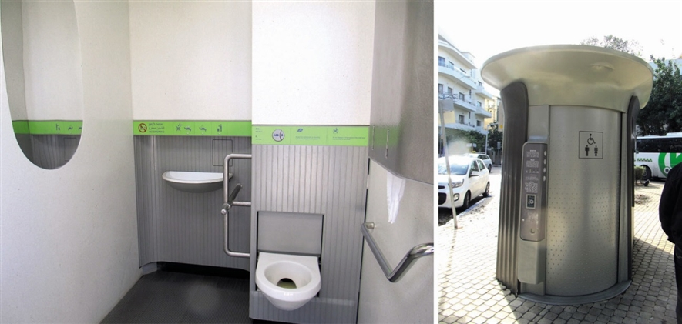

השירותים הציבוריים בבניין העירייה ובבניין מינהל ההנדסה

בתקנות התכנון והבנייה תקנה 8.146 נקבע כך:

1. "בית שימוש נגיש יהיה בכל קומה המיועדת לשימושים שנדרשים בהם בתי שימוש לפי הל"ת.
2. לא קיים או מתוכנן בית שימוש נגיש כאמור בפרט משנה (א), לא יעלה המרחק מפתח הכניסה הראשית של כל אגף בבניין אל דלת הכניסה לבית השימוש הנגיש בקומה אחרת, על 60 מטרים".

בתקנות שוויון זכויות לאנשים עם מוגבלות (נגישות למקום ציבורי שהוא בניין קיים), התשע"ב-2011 נקבע כך:

"(1) המרחק האופקי המרבי שאדם עם מוגבלות צריך לעבור מכל מקום בחלק מבניין קיים או בקומה בבניין קיים, בלא שנדרש לצאת מהבניין לשטחי החוץ שלו, בדרך נגישה אל בית השימוש הנגיש הקרוב ביותר באותה קומה אינו עולה על 100 מטרים;

(2) לא נמצא בית שימוש נגיש בקומה בבניין קיים, לא עולה המרחק האופקי המצטבר שעל אדם עם מוגבלות לעבור מכל מקום בקומה כאמור עד לבית שימוש נגיש שבקומה אחרת בבניין קיים על 80 מטרים; על אף האמור, נמצא מעלות משופע בדרך לבית שימוש נגיש יקראו 50 מטרים במקום 80 המטרים האמורים"[15].

עובדי משרד מבקר המדינה ערכו במרץ 2017 סיור שבו נבדקו השירותים הציבוריים בבניין הראשי של העירייה ובבניין מינהל ההנדסה[16]. הבדיקה העלתה כי בבניין העירייה הראשי קיימים חדרי שירותים למוגבלים בניידות בכניסה נפרדת בכל הקומות. לעומת זאת, בבניין מינהל ההנדסה אשר בו שש קומות ומרתף, קיימים שירותים למוגבלים בניידות רק בקומת הכניסה ובאזור קבלת הקהל בקומה הרביעית ולא קיימים שירותים למוגבלים בניידות בקומות האחרות של הבניין. בשני המבנים, האביזרים והשלטים עונים על הנדרש, והתחזוקה והניקיון ברמה טובה.

משרד מבקר המדינה מעיר לעיריית תל אביב-יפו כי אין די בשני תאים למוגבלים בניידות בבניין בן שש קומות - בניין מינהל ההנדסה - ומן הראוי להנגיש שירותים ציבוריים למוגבלים בניידות בקומות נוספות בבניין.

השירותים הציבוריים בגנים עירוניים, בשווקים, במקומות ריכוז הולכי רגל וברחובות בעלי אופי מסחרי

אגף התברואה אחראי לתחזוקה השוטפת של מתקני השירותים הציבוריים בשווקים ("שוק הפשפשים" ביפו, שוק הכרמל ושוק התקווה) וברחובות מסחריים ("כיכר מגן דוד" וגן מאיר)[17]. אגף שיפור פני העיר (שפ"ע) אחראי למתקני השירותים הציבוריים המצויים במדרחוב ובגנים הציבוריים.

סיור ובדיקה שערכו עובדי משרד מבקר המדינה בדצמבר 2016 העלו כי בשניים משישה מתקני שירותים הנמצאים בשווקים וברחובות בעלי אופי מסחרי, ובשלושה מתוך שמונה גנים ציבוריים עירוניים שנבדקו, אין תאי שירותים הנגישים למוגבלים בניידות. כך למשל, בכיכר מגן דוד (צומת הרחובות אלנבי, הכרמל ונחלת בנימין) - ראו תמונה 2 - אין כלל נגישות למוגבלים בניידות, כיוון שקיימות 25 מדרגות בירידה אל השירותים. ליקויי בטיחות (ארון חשמל וחוטים גלויים) נמצאו בכניסה לשירותים הציבוריים למוגבלי ניידות ב"שוק הפשפשים" ביפו (ברח' הגימנסיה) ולמיתקן אחר ב"שוק הפשפשים" (ברח' עולי-ציון) הכניסה נמצאה מלוכלכת והושלך בה ריהוט - ראו תמונה 3. במתקן אחר אין התאמות למוגבלים בניידות. במרבית המתקנים אין פינות החתלה ואין מתקנים לתליית תיקים ומעילים בתאי השירותים. במרביתם גם אין שלטים המכוונים את המעוניינים אל השירותים הציבוריים ושלטים עם שם הגורם האחראי למקום ומספר טלפון לדיווח על תקלות ולמסירת תלונות. עם זאת, יש לציין כי ברוב המקומות שנבדקו היו הניקיון והתחזוקה ברמה סבירה.

תמונה 2: **עיריית תל אביב-יפו** - שירותים ציבוריים לא מונגשים למוגבלים בניידות ב"כיכר מגן דוד"

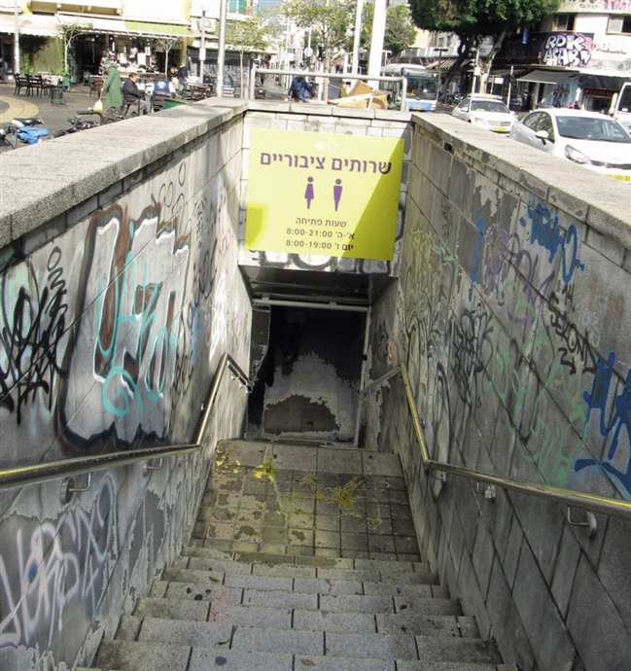

תמונה 3: **עיריית תל אביב-יפו** - ליקוי בטיחות ותחזוקה ירודה בכניסות לשירותים הציבוריים ב"שוק הפשפשים"

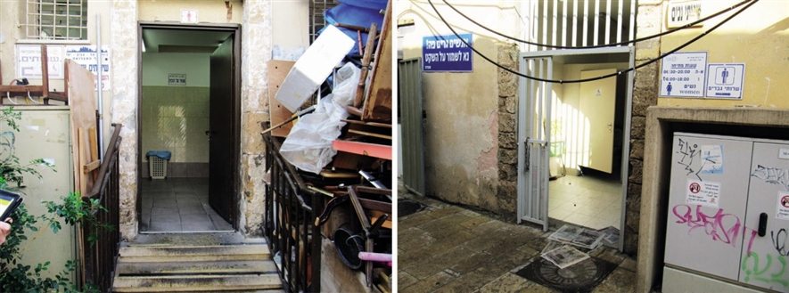

משרד מבקר המדינה העיר לעיריית תל אביב-יפו כי מוטלת עליה החובה להנגיש את השירותים הציבוריים שב"כיכר מגן דוד" וכן להנגיש מוקדם ככל האפשר תאי שירותים למוגבלים בניידות במתקני שירותים ציבוריים שאין בהם תאים כאלה, על העירייה גם להשלים את האביזרים החסרים בשירותים הציבוריים ולתקן בהם את הטעון תיקון, לרבות הסדרת הכניסה בביטחה לשני מיתקני השירותים הציבוריים ב"שוק הפשפשים".

עיריית תל אביב-יפו מסרה בתשובתה כי היא פועלת להקמתם של מתקני שירותים חדשים ולשיפוצם של חלק מהמתקנים הקיימים, ובכלל זה תפעל להנגיש תאי שירותים למוגבלים בניידות ותטפל בהתקנת שירותי ילדים ופינות החתלה. העירייה גם מסרה כי נושאי ההנגשה, פינות ההחתלה והשילוט יטופלו במסגרת תכנית העבודה לשנת 2018.

השירותים הציבוריים בפארקים ובגני הטבע בתל אביב

חברת "גני יהושע" (להלן גם - החברה) היא חברה עירונית בבעלות מלאה של עיריית תל אביב-יפו והיא אחראית לנהל, לפתח, לתפעל ולתחזק את מתקני השירותים בפארק הירקון ("גני יהושע"), שהוא הפארק הציבורי הגדול ביותר בארץ במרחב עירוני. הפארק משתרע על פני כ-3,800 דונם, ומבקרים בו כ-5 מיליון איש בשנה. בפארק זה, בפארק הדרום (מנחם בגין), המשתרע על   
כ-1,100 דונם, ובגני הטבע (הגן הבוטני והגן הזואולוגי), ששטחם הכולל כ-40 דונם, מצויים 22 מתקנים של שירותים ציבוריים. רובם של מתקנים אלה, לדברי מנכ"ל החברה, נבנו בסטנדרטים ישנים והם עוברים שדרוג לפי תכניות השיפוץ של החברה.

עובדי משרד מבקר המדינה ערכו בינואר 2017 סיור ובדיקה בכל מתקני השירותים הציבוריים המצויים בפארקים אלה ובגני הטבע. להלן עיקרי הממצאים שהועלו בבדיקה:

במתחם הידוע בשם "ראש הציפור" (אשר בפארק הירקון) מופעלים שירותים המוגדרים "אקולוגיים", ללא סידורי ביוב. כמו כן, אין בהם מים, וגם אין סידורים למוגבלים בניידות. במתקן הסמוך למתחם "יער בראשית" אין תאי שירותים למוגבלים בניידות. ב-11 מתקנים חסרו בתאים למוגבלים בניידות אביזרי אחיזה, ובכמה מתאים אלה חסרו גם מראות ומתקנים לסבון. ברוב 22 מתקני השירותים שבפארקים ובגני הטבע לא נמצאו פינות החתלה. בחלק מהם היו חסרים מתקנים לתליית תיקים ומעילים. עוד הועלה כי ישנם רק שלטים מעטים המנחים למתקנים. שלטים עם שם הגורם האחראי למקום ומספר טלפון לפניות לא נמצאו במתקני השירותים.

משרד מבקר המדינה העיר לחברת "גני יהושע" ולעיריית תל אביב-יפו כי עליהן להציב שירותים תקניים במתחם "ראש הציפור", לרבות התקנת תשתיות ביוב ומים והתאמות למוגבלים בניידות. עליהן גם להתקין, מוקדם ככל האפשר, תאים למוגבלים בניידות בשירותים שבמתחם "יער בראשית" ולהשלים את האביזרים החסרים ולתקן את הטעון תיקון במתקנים שנבדקו.

משרד מבקר המדינה מציין בחיוב את רמתם הגבוהה מאוד של השירותים הציבוריים המצויים ב"מרכז הפארק" ואת האביזרים והמוצרים הייחודיים המצויים במתקן, כפי שניתן לראות בתמונות 4 ו-5:

תמונה 4: **עיריית תל אביב-יפו -** רמה גבוהה בשירותים הציבוריים ב"מרכז הפארק", פארק הירקון

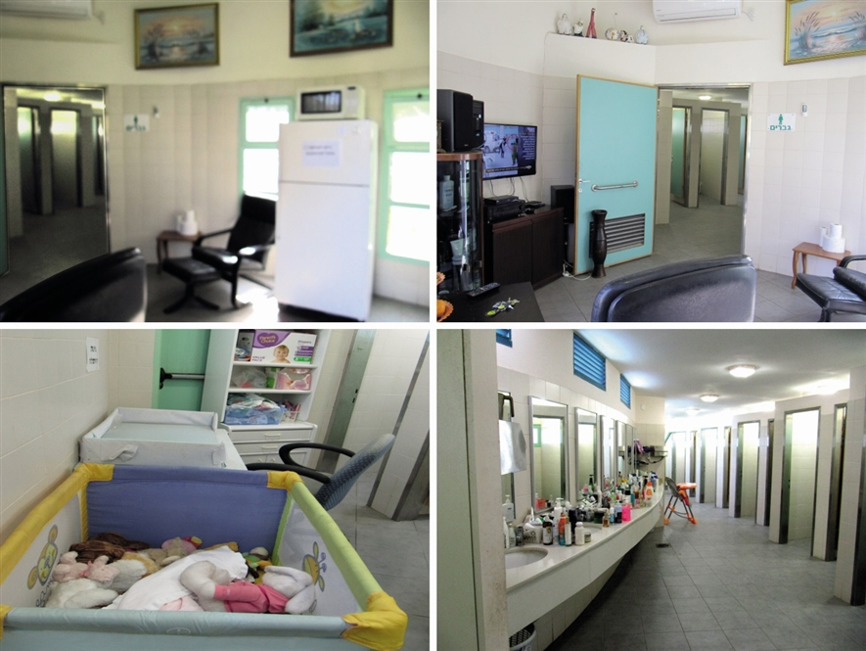

בתמונות העליונות - ספות, כורסאות ומקרר במבואה לשירותים;   
בתמונות התחתונות - מוצרי טואלטיקה, תמרוקים וחיתולים להחלפה חינם אין כסף

תמונה 5: **עיריית תל אביב-יפו** - שירותים ציבוריים מאובזרים, מצויידים ומתוחזקים ב"מרכז הפארק"

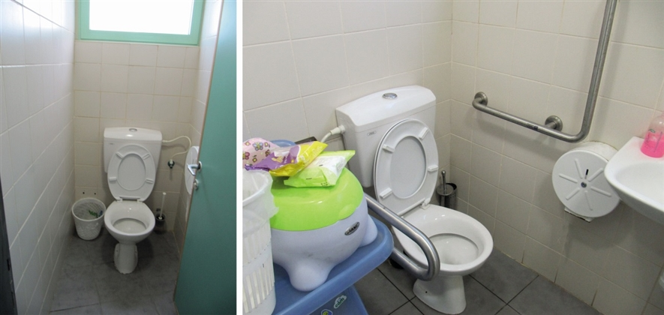

מימין - תא שירותים ציבוריים למוגבלים בניידות;   
משמאל - תא שירותים ציבוריים אופייני, שמור, נקי ומאובזר

עיריית תל אביב-יפו וחברת "גני יהושע" מסרו בתשובותיהן למשרד מבקר המדינה במאי 2017 כי במתחם "ראש הציפור" בוטלו השירותים האקולוגיים, ובמקומם הוקם מבנה שירותים חדש הכולל תא למוגבלים בניידות, שני תאים לגברים ושלושה לנשים. בעקבות הערות הביקורת, החברה גם ביטלה את מתקן השירותים אשר בסמוך למתחם "יער בראשית" מפני שבקרבת מקום   
(כ-50 מטרים) מצויים תאי שירותים ציבוריים אחרים, מאובזרים היטב ומונגשים לנכים; אשר על כן מבני הבטון של השירותים האלה פונו מהשטח. החברה מסרה עוד כי בעקבות הביקורת היא השלימה ואבזרה את כל מתקני השירותים הציבוריים אשר בנוגע אליהם צוין כי חסר אבזור והשלימה במתקנים האחרים את האביזרים החסרים. יצוין כי החברה צרפה לתשובתה למשרד מבקר המדינה תמונות המעידות כי אכן ביצעה את התיקונים שפרטה בתשובתה.

עוד מסרה החברה בתשובתה כי בעקבות ממצאי הביקורת היא תפעל בהדרגה להוספת שילוט שבו יצוין שהשירותים הציבוריים פתוחים 24 שעות ביממה. בעניין היעדר יחידות החתלה והתאמות הנחוצות לשימוש של ילדים בשירותים הציבוריים, ציינה החברה כי רוב מבני השירותים הציבוריים הקיימים הוקמו לפני שנים רבות, קודם לתיקונים ו/או לתוספות שנוספו בתקנות ביחס להתקנת יחידות החתלה והתאמות לשימוש ילדים; נוכח מידות התאים, התקנת יחידות החתלה בחלק מהם עשויה לפגוע באפשרות להשתמש בתא לפי ייעודו. עם זאת, בכוונת החברה לשדרג בהדרגה, בהתאם לתכניות שיפוץ של החברה, את כל מבני השירותים שנבנו בסטנדרטים ישנים.

מתקני השירותים הציבוריים לאורך החוף בתל אביב-יפו

בתל אביב-יפו 13 חופים מוכרזים, אשר בכל אחד מהם מצוי מתקן שירותים ללא תשלום. בשישה חופים הם מופעלים ומתוחזקים על ידי אגף החופים בעירייה. המתקנים בשבעת החופים האחרים מופעלים על ידי חברת "אתרים"[18], אשר משכירה לזכיינים בעלי מסעדות את כלל שירותי החוף, לרבות הפעלת השירותים המצויים בהם ותחזוקתם.

1. לפי נתוני אגף החופים, בכלל החופים מצויים 65 תאי שירותים לנשים ו-85 תאי שירותים לגברים.סגן מנהל אגף החופים הציג בדיון שהתקיים במאי 2016 אצל הסמנכ"ל לתכנון של העירייה מסמך ובו סקר את מצב השירותים הציבוריים בחופים. לדבריו, רמת התפעול והתחזוקה של השירותים הציבוריים בחופים המתוחזקים על ידי הזכיינים "ירודה ביותר", מכיוון שהיא מתבצעת על ידי עובד "רב-שימושי" של הזכיין, ואין תחזוקה צמודה ורציפה במשך כל שעות הפעילות. עוד נכתב במסמך כי שירותים ציבוריים שעוברים שיפוץ נמצאים שוב ברמה ירודה בתוך זמן קצר מעת השיפוץ; כי כמות תאי השירותים במקצת החופים אינה מספקת ובעת לחץ נוצרים תורים; כי יש חוסר אחידות בשעות ההפעלה של השירותים הציבוריים בחופים השונים; כי מרבית מנקי השירותים הם גברים, וכניסתם למקום שירותי הנשים גורמת מבוכות ועוגמת נפש ואף מביאה לחיכוכים לא נעימים; כי מצבם הפיזי של השירותים והמקלחות בחופים אינו מכובד; וכי קיימים ליקויים במבנים, במתקנים הסניטריים ובאביזרים שונים.

בספטמבר 2016 התקיים דיון תקופתי בחטיבת התפעול של העירייה[19] בנושא התכנית שהציג סגן מנהל אגף החופים, וסוכם כי בחודש נובמבר 2016 יתקיים דיון סטטוס, שבו תוצג התכנית לשיפוץ וכן עקרונות להפעלת השירותים בחוף הים.

בדצמבר 2016 מסר סגן מנהל אגף החופים לעובדי משרד מבקר המדינה כי אגף החופים הגדיר את הדרישות לשדרוג חוף אחד בלבד, חוף הצוק. העלות המוערכת של השיפוץ היא כמיליון ש"ח, ומחצית הסכום נועדה לשדרוג מבנה השירותים, על מנת שיהיה לדבריהם ברמה של "שדות תעופה ובתי מלון".

1. עובדי משרד מבקר המדינה ערכו בדצמבר 2016 סיור ובדיקה בחמישה חופים. שניים מהם מתוחזקים על ידי אגף החופים ושאר השלושה מופעלים על ידי חברת "אתרים" ומתוחזקים על ידי זכיינים, אשר הם גם בעלי המסעדות באותם חופים.

נמצא כי מתקני השירותים הציבוריים בחופים שמתחזק אגף החופים ("מציצים" ו"צ'ארלס קלור") מאובזרים יותר בהשוואה למתקני השירותים הציבוריים בחופים שזכיינים מתחזקים. כמו כן, השלטים שבאותם שירותים מכילים מידע רב יותר. בחוף "מציצים" אף נמצאו תאים ננעלים (לוקרים), ברזיות עם שתי "פיות" (משפכים) ומתקן למילוי בקבוקי שתייה.

נמצא כי במרבית החופים שמפעילה חברת "אתרים" אין פינות החתלה ואין מתקנים לתליית תיקים ובגדים. כמו כן, יש רק מעט מאוד שלטים המנחים למתקני השירותים, ואין שלטים עם שם הגורם האחראי למקום ומספר טלפון לדיווח על תקלות ולמסירת תלונות.

עוד נמצא כי רמת הניקיון והתחזוקה הייתה גבוהה יותר בחופים שבאחריות אגף החופים, וסבירה בשני חופים שבאחריות חברת "אתרים", אך בחוף "גבעת עלייה" נמוכה בגלל ונדליזם.

משרד מבקר המדינה העיר לחברת "אתרים" כי עליה לוודא שקיימת רמה נאותה של תחזוקה וניקיון בחופים שמופעלים על ידה וכי עליה ועל עיריית תל אביב-יפו החובה לוודא השלמת האביזרים החסרים ותיקון האביזרים הטעונים תיקון.

עיריית תל אביב וחברת "אתרים" מסרו בתשובותיהן כי האחריות לתחזוקתם השוטפת של השירותים הציבוריים בחופים שבאחריות חברת "אתרים" מוטלת אך ורק על המפעילים של בתי האוכל המצויים בחופים אלו, וזאת בהתאם להסכמים שעליהם הם חתומים מול חברת אתרים; המפעילים, אליהם הופנו הממצאים לעיל, התחייבו לטפל באופן מיידי בליקויים שהועלו.

משרד מבקר המדינה מעיר לחברת "אתרים" ולעיריית תל אביב -יפו כי יש להן אחריות לרצועת חופים אלה שבתחומי העירייה, ומתוקף כך וכדי להבטיח תנאים הולמים לכלל ציבור המשתמשים, עליהן לפעול לאלתר ובמשותף כדי לפקח על התחזוקה שמבצעים הזכיינים ולאכוף עליהם לעמוד בהתחייבותם על פי ההסכמים.

השירותים הציבוריים בנמל תל אביב

חברת "אוצר מפעלי ים בע"מ"[20] מנהלת, משקמת ומפתחת את נמל תל אביב, והיא האחראית לתפעול ולתחזוקה השוטפת של מתקן שירותים ציבוריים אחד הקיים במבנה קבוע בדרום המתחם. נוסף על המבנה הקבוע, בחודשי הקיץ (יולי-אוגוסט) מוצבים במתחם גם שירותים כימיים. בצפון מתחם הנמל (המשתרע עד כ-800 מ' מהמתקן הקיים) לא היו קיימים שירותים ציבוריים במועד הבדיקה, בדצמבר 2016 מסר מנהל התפעול לצוות הביקורת כי החברה מתכננת לשפץ בשנה העוקבת את המתקן הקיים ולהקים מתקנים נוספים בצפון המתחם.

בסיור ובבדיקה שערכו עובדי משרד מבקר המדינה בדצמבר 2016 הועלה כי אין שלטים חיצוניים המנחים אל המבנה הקיים. בשלטים שעל המבנה לא מצוין מי מפעיל ומתחזק אותו, לא מצוינות שעות הפעילות, וגם אין מספר טלפון לדיווח על תקלות ולמסירת תלונות. כמו כן, אין סידורים לילדים (מלבד משתנה מונמכת)[21], אין פינת החתלה, אין מתקנים לתליית מעילים ותיקים בתאי השירותים, ובתאים למוגבלים בניידות לא הותקנו מראות.

משרד מבקר המדינה העיר לחברת "אתרים", מנהלת הנמל מאז סוף 2016, כי עליה לקדם את הוספת שירותים ציבוריים בצפון המתחם, כפי שמופיע בתכניות החברה, להחיש את השיפוץ של השירותים הקיימים, ועד אז להשלים בהם את האביזרים החסרים ולתקן את הליקויים.

עיריית תל אביב-יפו וחברת "אתרים" (שרכשה השליטה בחברת "אוצר מפעלי הים") מסרו בתשובותיהן כי הליקויים שהועלו בביקורת הוסדרו מאז. הן צירפו לתשובותיהן תמונות המעידות כי בצפון הנמל נבנה מתקן חדש של שירותים ציבוריים, ובמבנה המצוי בדרום הנמל נמצאים חדרי השירותים הציבוריים בשלב של גמר שיפוץ. שני מתקנים אלה נועדו לעבור לרשות הציבור בתחילת יוני 2017.

השירותים הציבוריים במרכזים הקהילתיים

26 המרכזים הקהילתיים[22] ברחבי העיר תל אביב-יפו משלבים פעילות של חוגים, ספורט ותרבות. מרבית המרכזים הקהילתיים פתוחים משעות הבוקר המוקדמות ועד שעות הלילה המאוחרות, והשירותים הציבוריים המצויים בהם פתוחים לקהל הרחב בשעות הפעילות של המרכזים.

בסיור ובדיקה שערכו עובדי משרד מבקר המדינה בינואר 2017 בעשרה מרכזים קהילתיים בעיר נמצא כי בחמישה מהם רק בקומה הראשונה[23] יש תא שירותים הנגיש למוגבלים בניידות (ובמרכז הקהילתי ביד אליהו היה בשימוש צוות העובדים במקום בלבד)[24]. עוד נמצא כי במרבית מתקני השירותים שבמרכזים הקהילתיים אין התאמות לילדים, וחסרים בהם פינות החתלה ומתקנים לתליית תיקים ומעילים. בחלק מהמרכזים הקהילתיים חסרים גם שלטי הנחיה למתקני השירותים וכן שלטים המציינים מהי הדרך לדווח על תקלות ולהגיש תלונות. יש לציין לחיוב כי ברוב המקומות היו הניקיון והתחזוקה ברמה טובה.

משרד מבקר המדינה העיר לעיריית תל אביב-יפו כי מן הראוי שתפעל להנגיש תאים נוספים למוגבלים בניידות במרכזים הקהילתיים כדי למנוע מצב שבו לא יעמדו שירותים ציבוריים נגישים לרשות המבקרים במקום. כמו כן, עליה להשלים את האביזרים החסרים ולתקן את האביזרים הטעונים תיקון.

עיריית תל אביב-יפו מסרה בתשובתה כי בכל המוסדות אשר באחריות מינהל קהילה (תרבות וספורט) הושלמו אביזרים חסרים ויותקנו משטחי החתלה במהרה.

השירותים הציבוריים במרכזי יום ובמועדונים לאזרחים ותיקים

בתל אביב-יפו פועלים 17 מרכזי יום ומועדונים המיועדים לאזרחים ותיקים[25], המספקים להם מגוון שירותי פנאי וחברה בשכונות מגוריהם וכן סיוע סוציאלי[26].

בסיור שערכו עובדי משרד מבקר המדינה בינואר 2017 בעשרה מרכזי יום ומועדונים לאזרחים ותיקים בעיר נמצא כי במועדון שבשכונת פלורנטין אין כלל תאי שירותים למוגבלים בניידות. במרכז יום לקשיש שבשכונת עג'מי ביפו חסר תא למוגבלים בניידות בשירותי הנשים, ואילו בתא למוגבלים בניידות בשירותי הגברים האסלה נמוכה ואינה מתאימה לכיסא נכים. כמו כן, מאחז היד בתא זה אינו תקין, אין מראה וחסר מתקן לייבוש ידיים. במרבית תאי השירותים בשאר המתקנים, לרבות בתאים למוגבלים בניידות, חסרים מראות, מתקנים לייבוש ידיים ומתקנים לתליית תיקים ומעילים. חסרים גם שלטים המנחים לחדרי השירותים ושלטים המיידעים כיצד לדווח על תקלות ולהגיש תלונות. יצוין כי במרבית המתקנים שבמרכזי היום ובמועדונים לאזרחים ותיקים היו הניקיון והתחזוקה ברמה טובה.

משרד מבקר המדינה העיר לעיריית תל אביב-יפו כי עליה להתקין בהקדם האפשרי את הסידורים למוגבלים בניידות במקומות שחסרו בהם תאים עבורם, להשלים את האביזרים החסרים ולתקן את אשר טעון תיקון. לפעולות אלו משנה חשיבות בעצם העובדה שהדבר מאפשר השארתם של קשישים בקהילה במסגרת תומכת של מרכז שכונתי, התורמת לשמירה על איכות חייהם.

עיריית תל אביב-יפו מסרה בתשובתה כי המועדון בפלורנטין מצוי במבנה זמני, ועל פי המתוכנן יעבור למבנה חדש שיכלול תאי שירותים לנכים, מתקנים והנגשה מלאה; במועדון ביפו "הליקויים יטופלו"; ובאחד ממרכזי היום הותקנו מראות ומתלים בשירותים. לדברי העירייה בתשובתה זו, שילוט קבוע לשירותים והחלפת ברזים "נמצאים בטיפול" בכלל המרכזים והמועדונים.

עיריית עכו

עכו היא מערי הנמל העתיקות בעולם. העיר עברה פעמים רבות מיד ליד והיא חשובה לבני דתות ועמים שונים. כיום היא עיר תיירות בין-לאומית, ובשנת 2001 אף הוכרזה על ידי אונסק"ו כעיר מורשת עולמית. מאחר שהיא עיר ייחודית והשנייה המתוירת[27] ביותר בארץ, נודעת חשיבות מיוחדת הן לשמירה על ניקיונה והן להעמדת שירותים ציבוריים ברמה גבוהה למבקריה הרבים.

בתחום השיפוט של עיריית עכו פרוסים 45 תאי שירותים ציבוריים בשישה מתחמים כלהלן: 19 תאים בבניין העירייה (16 מהם פתוחים לתושבים), שלושה בגן הבוטני, שמונה (שבעה מהם שמישים) בשוק הירקות ובשוק הבגדים, עשרה במרכז [28]MED וחמישה מתקני שירותים ציבוריים בעכו העתיקה. כן קיימים שירותים ציבוריים בחוף ארגמן, אך אלה נסגרו בסוף שנת 2016 (בשל שיפוצים). העירייה היא האחראית לניקיונם ולתחזוקתם של השירותים הציבוריים בשלושת המתחמים הראשונים, החברה הכלכלית לעכו אחראית לשירותים הציבוריים בשני מתחמים, ואילו האחראית לרוב מתקני השירותים הציבוריים במתחם עכו העתיקה היא החברה לפיתוח עכו העתיקה בע"מ.

עובדי משרד מבקר המדינה ערכו סיורים ובדיקות בשירותים הציבוריים במתחמים ציבוריים בתחום השיפוט של עיריית עכו במרוצת החודשים אוקטובר-דצמבר 2016. להלן עיקרי הממצאים שהועלו בבדיקה:

מתחם בניין העירייה

בקומה הראשונה ובקומה השנייה קיימים שני תאים לגברים ושניים לנשים (בכל אחת מהקומות), ואין כלל תא למוגבלים בניידות בקומות אלה. בכל הבניין מצויים רק שני תאים למוגבלים בניידות (בקומת הכניסה ובקומה 1-).

נמצא כי בכל הקומות בבניין העירייה אין שלטי הכוונה אל חדרי השירותים המצויים בהן, ובשירותים עצמם אין מתקנים לתליית תיקים ומעילים. כמו כן, בתא השירותים למוגבלים בניידות שבקומת הכניסה חסר אביזר אחיזה בצד ימין, וכן אין בו כיור ומראה. עם זאת, המבנה במצב טוב והמתקנים מתוחזקים כראוי ונקיים.

משרד מבקר המדינה העיר לעיריית עכו כי עליה להתקין בהקדם האפשרי את האביזרים החסרים בשירותים למוגבלים בניידות שבבניין העירייה. כן עליה לנהוג לפי האמור בתקנות התכנון והבנייה ובתקנות שוויון זכויות לאנשים עם מוגבלות ולהנגיש ככל הניתן, שירותים נוספים למוגבלים בניידות בקומות בניין נוספות. על העירייה גם לתקן את הטעון תיקון בכל אחד מחדרי השירותים שבבניין.

עיריית עכו מסרה למשרד מבקר המדינה בתשובתה במאי 2017 כי למיטב ידיעתה, המצב היום נותן מענה מספק לכלל האוכלוסייה הפוקדת את בניין העירייה, ובכלל זאת למוגבלים בניידות, אך לאור הערת הביקורת תפעל להתאמת תא שירותים נוסף למוגבלים בניידות, להתקנת שלטי הכוונה אל חדרי השירותים ולהתקנת מתקנים לתליית תיקים ומעילים.

מתחם הגן הבוטני

הגן הבוטני - פינת חמד בצפון עכו - משמש במרבית ימי השנה מאות ילדים ביום. עם זאת, רק בחלקו המזרחי (שבינו ובין החלק המערבי מפריד כביש סואן) קיימים תאי שירותים (תא אחד לגברים, תא אחד לנשים ותא אחד למוגבלים בניידות), ושלושה אלו אמורים לתת מענה לכל באי הגן. בבדיקה הועלה כי רמת התחזוקה של מבנה השירותים והמתקנים טובה מאוד, וגם הניקיון ברמה טובה. עם זאת, אין שלטים חיצוניים המובילים אל השירותים, ובשלטים שעל ביתן השירותים לא צוין הגורם האחראי למקום ולא ניתן מידע בדבר אופן הדיווח על תקלות והגשת תלונות. כמו כן, אף על פי שהפעילות בגן מיועדת ומותאמת לילדים, לא נמצאו בשירותים סידורים והתאמות לילדים ואף לא פינת החתלה. בתאי השירותים גם לא נמצאו מתקנים לתליית תיקים ומעילים.

משרד מבקר המדינה העיר לעיריית עכו כי עליה להשלים את האביזרים והשלטים החסרים בגן הבוטני ולהתאים את האביזרים והמתקנים גם לשימושם של ילדים.

עיריית עכו מסרה בתשובתה כי בהתאם להערת הביקורת יותקן שילוט המוביל לשירותים והמציין את הגורם האחראי למקום.

מרכז MED

מרכז [29]MED מופעל ומתוחזק על ידי החברה הכלכלית עכו, שהיא בבעלות מלאה של עיריית עכו ויו"ר הדירקטוריון שלה הוא ראש העירייה. במתחם מצויים חדרי שירותים ציבוריים לנשים ולגברים: חמישה תאים לגברים וחמישה תאים לנשים, הפתוחים בשעות הפעילות במרכז.

בדיקה שערכו במתחם עובדי משרד מבקר המדינה בסוף נובמבר 2016 העלתה כי אין בו שלטים המנחים אל חדרי השירותים ואין שלטים המציינים מיהו הגורם המפעיל ומיידעים באיזה אופן לדווח על תקלות ולהגיש תלונות.

עוד נמצא כי כדי להגיע לתאים יש צורך - כפי שניתן לראות בתמונה 6 להלן - לרדת כ-20 מדרגות, ולכן מוגבלים בניידות אינם מסוגלים להגיע לתאי השירותים - אשר ממילא גם אינם מותאמים אליהם. בתאי השירותים אף אין מתקנים להחתלה. גם אין בהם מתקנים לתליית תיקים ומעילים, ובזמן הבדיקה היה המתקן לסבון נוזלי ריק מסבון. לעומת זאת, המבנה, הכיורים והמתקן לייבוש ידיים במתחם נמצאו ברמת תחזוקה טובה, והניקיון בחדר השירותים ובתאים הניח את הדעת.

תמונה 6: **גרם המדרגות המוביל אל תאי השירותים, מרכז MED, עכו**

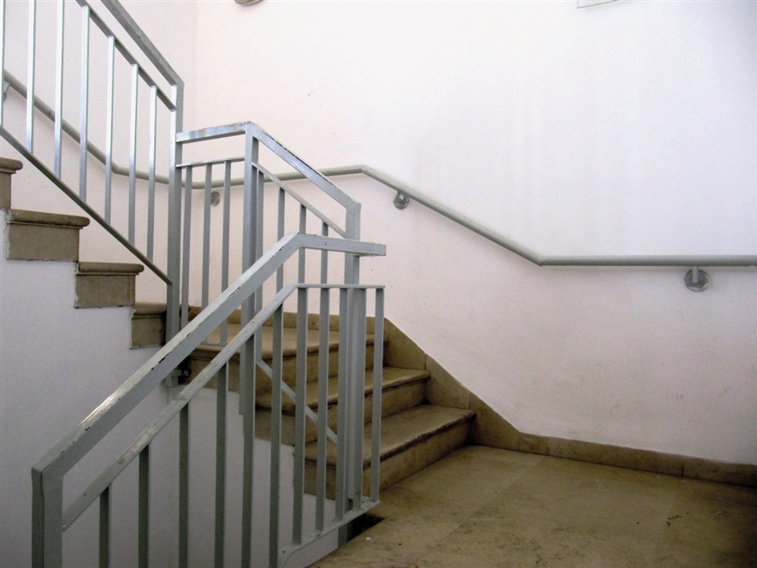

משרד מבקר המדינה העיר לעיריית עכו ולחברה הכלכלית עכו כי עליהן לפעול בהקדם האפשרי להנגשת השירותים הציבוריים במרכז MED למוגבלים בניידות ולהשלים בהם את האביזרים החסרים ולתקן את הטעונים תיקון.

עיריית עכו מסרה בתשובתה כי הגורמים הפרטיים המפעילים את המקום אחראים למתחם כמו גם לשירותים המשמשים את בעלי העסקים במקום.

משרד מבקר המדינה מעיר לעיריית עכו שיש לה אחריות לוודא כי הוראות החוק והתקנות המחייבות הנגשת שירותים ציבוריים לבעלי מוגבלות יקוימו. יתר על כן, החברה הכלכלית עכו, אשר מפעילה ומתחזקת את המתחם, היא בבעלות מלאה של העירייה, וראש העירייה הוא יו"ר הדירקטוריון שלה. לכן אין כל עילה לעירייה להתנער מאחריותה לקיום הוראות החוק והתקנות במתחם.

השוק העירוני

בשוק הירקות והפירות ובשוק הבגדים מצויים מבני שירותים ציבוריים לגברים, לנשים ולמוגבלים בניידות. נמצא כי אין שלטים המנחים אל מקום השירותים הציבוריים; אין שלטים במקום שבהם מזוהה הגורם המתחזק ואשר מציינים את דרכי הדיווח על תקלות והגשת תלונות; חסרים מתקנים לנייר טואלט, ואין בשירותים סבון נוזלי לשטיפת ידיים ונייר לניגוב ידיים ואין מתקנים לתליית תיקים ומעילים. בתאי השירותים חסרים אביזרים - מושבים, אסלות - ומבנה השירותים עצמו נמצא במצב מוזנח, אם כי הניקיון בתאי השירותים ברמה טובה. בתא השירותים למוגבלים בניידות הנמצא בשוק הבגדים חסרים אביזרי אחיזה.

משרד מבקר המדינה העיר לעיריית עכו כי עליה להשלים לאלתר את האביזרים החסרים במתקני השירותים הציבוריים בשווקים העירוניים ולתקן את הטעון תיקון.

עיריית עכו מסרה בתשובתה כי בהתאם להערת הביקורת יותקן שילוט המוביל אל השירותים והמציין את הגורם המתחזק ויושלם האבזור בתאי השירותים.

מתחם חוף ארגמן

חוף ארגמן כולו (המתחם לכלל הציבור והמתחם לציבור הדתי), לרבות עמדות השירותים הציבוריים, נסגר בתום עונת הרחצה 2016 במטרה להכשירו - תוך שיפוצים כלליים - כחוף עירוני מוכרז לתחילת עונת הרחצה 2017. בשיפוצים הכלליים מתוכננים, בין היתר, 4-3 מתקנים של שירותים ציבוריים, שכל אחד מהם יכלול 4-3 תאי שירותים לנשים וכמספר הזה תאים לגברים. תא שירותים אחד לפחות בכל מתחם ישמש למוגבלים בניידות.

לשכת הבריאות הנפתית בעכו של משרד הבריאות דרשה מעיריית עכו, בבדיקותיה השנתיות בשנים 2015 ו-2016, להתקין בשני המתחמים בחוף ארגמן מתקן מים המיועד לשתייה בלבד. בבדיקות אלו הועלו גם ליקויים חוזרים בנוגע למלתחות ולניקיונן ובעניין חסרונו של מתקן להסרת זפת, כמו גם חסרונן של מקלחות פנימיות בחוף. כאמור, החוף כולו נמצא בשיפוצים ונעשות בו עבודות בנייה להרחבת רצועת החוף.

משרד מבקר המדינה העיר לעיריית עכו כי בעבודות השיפוצים שהיא מבצעת בחוף ארגמן עליה לפעול, בין היתר, על פי ההוראות שניתנו לה מלשכת הבריאות הנפתית בעכו.

עיריית עכו מסרה בתשובתה כי כחלק מהשיפוץ הכללי במתחם חוף ארגמן יטופלו כל הליקויים שהועלו על ידי לשכת הבריאות הנפתית בעכו.

מתחם עכו העתיקה

במתחם עכו העתיקה מצויים חמישה מתקנים של שירותים ציבוריים. שניים מהם הוקמו והותאמו לשימוש על ידי החברה לפיתוח עכו העתיקה[30], והם נמצאים במצודת האבירים וליד הנמל, מול מנהרת הטמפלרים ("חאן אל-עומדן"). מבני שירותים אלו מוסדרים ומונגשים, מאובזרים ומתוחזקים ברמה גבוהה וקיימת בהם התאמה לאוכלוסיית המשתמשים, לרבות מוגבלים בניידות וילדים. ישנה גם פינת החתלה, והותקנו מתקנים לפיזור ריחות. ראו תמונות 7 ו-8:

תמונה 7: השירותים הציבוריים - "מצודת האבירים", **עכו**

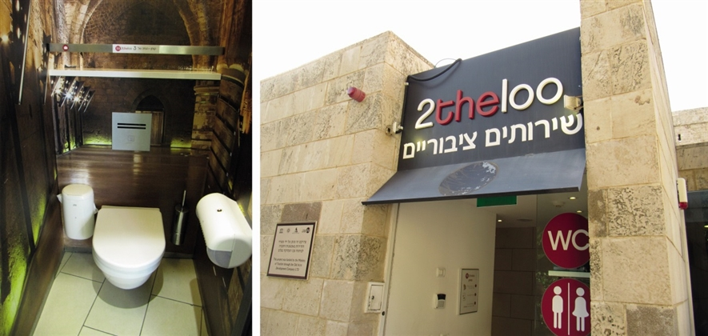

מימין - מבט אל הכניסה לשירותים הציבוריים;   
משמאל - תא אופייני. כל תא שירותים מעוטר בתמונה שונה על הקיר

תמונה 8: אבזור תאי השירותים הציבוריים ב"מצודת האבירים", **עכו**

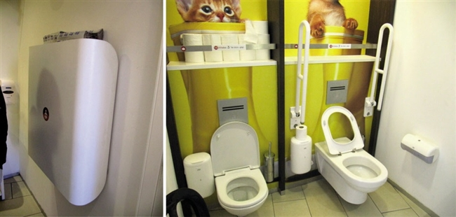

מימין - סידורים והתאמות למוגבלי ניידות ולילדים; משמאל - מתקן החתלה בתא שירותים אופייני

1. עם זאת, במבנה השירותים ב"חאן אל-עומדן" לא מצוין בשלטים שמחוץ למבנה הגורם האחראי לשירותים אלה ולא מצוינות בהם שעות הפתיחה. בכניסה למבנה אף קיימת מדרגה היוצרת מכשול למוגבלים בניידות. בשני המתקנים הזכיין המפעיל את האתר גובה שלושה ש"ח עבור דמי הכניסה.

משרד מבקר המדינה מעיר לחברה לפיתוח עכו העתיקה כי עליה לפעול כדי להנגיש את הכניסה למבנה השירותים הציבוריים, המונעת ממוגבלים בניידות גישה למבנה. הדברים אמורים ביתר שאת נוכח השקעת העירייה בסך של כ-1.1 מיליון ש"ח בגין התקנת השירותים הציבוריים ב"חאן אל עומדן".

1. נמצא, כי מתקני שירותים אחרים בעיר העתיקה היו סגורים בחלקם, ורמת התחזוקה בהם לקויה, כלהלן:
   * 1. ב"בזאר הטורקי" נמצאו השירותים סגורים, ובפועל לא ניתן להשתמש בהם. בשלטים שעל המבנה לא מזוהים מפעיל האתר והאחראי לתחזוקתו, וגם לא מצוינות בהם שעות הפתיחה. למבנה מובילות כמה מדרגות, היוצרות מכשול למוגבלים בניידות. בירורים במקום העלו כי המפתחות לשירותים נמצאים בידי בעל המסעדה הסמוכה. בסיור בשירותים אלה הועלה שרמת הניקיון נמוכה, אין אמצעים לייבוש ידיים ואין מתקנים לתליית תיקים ומעילים.

עיריית עכו והחברה לפיתוח עכו העתיקה התנערו כל אחת מהאחריות למצב השירותים האלה והטילו אותה זו על זו, כלהלן:

ראש מינהל תפעול ואכיפה בעיריית עכו מסר לעובדי משרד מבקר המדינה בעת הסיור שערך עמם כי האחראית לתפעולם ולתחזוקתם של השירותים האלה, שכאמור נמצאו סגורים, היא החברה הכלכלית לעכו.

מנכ"ל החברה לפיתוח עכו העתיקה מסר למשרד מבקר המדינה בתשובתו מאפריל 2017 כי השירותים האלה אינם בבעלות החברה, והם תופעלו ותוחזקו על ידי העירייה באמצעות החברה הכלכלית לעכו. כאשר החברה הכלכלית לעכו והעירייה מכרו את הנכסים במתחם, הם החליטו לסגור את השירותים ולתת מפתח לבעל מסעדה במקום.

* + 1. בשוק "הלבן" בעכו העתיקה נמצאים במבנה מיושן, שמתוחזק ברמה נמוכה, תאי שירותים לגברים (פתוחים) ולנשים (סגורים). בשלטים שמחוץ למבנה לא מצוין הגורם האחראי להפעלה ולתחזוקה, לא מוצגים מספרי טלפון לדיווח על תקלות ולהגשת תלונות, ולא מצוינות עליהם שעות הפתיחה. בשני התאים אין סידורים למוגבלים בניידות, אין ציוד מינימלי נדרש (סבון לשטיפת ידיים, נייר טואלט, אמצעים לייבוש ידיים או מתקן לייבוש) ואין מתקנים לתליית תיקים. עוד נמצא כי מתקני השירותים במבנה ברמת תחזוקה נמוכה, ורמת הניקיון בתוך המבנה ולידו ירודה ואף ירודה מאוד, ובכלל זאת בתאים עצמם (נייר ולכלוך על הרצפה). תמונה 9 ממחישה את מצבם הירוד.

תמונה 9: מתקן השירותים הציבוריים ב"שוק הלבן", **עכו**

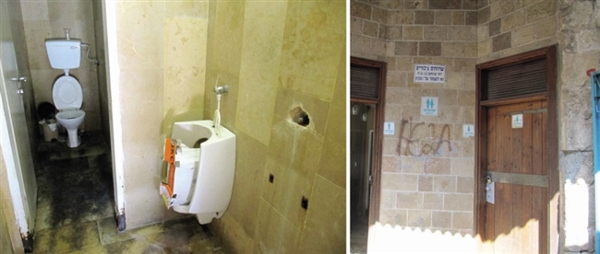

מימין - השירותים הציבוריים לנשים (סגורים);   
משמאל - השירותים הציבוריים לגברים- רמת תחזוקה נמוכה

משיחה עם בעלי הדוכנים הסמוכים עלה כי המפתחות לשני התאים (נשים וגברים) נמצאים בידיהם, והם פותחים אותם לעתים לבקשות הקונים אצלם בדוכנים. הם גם אלה המתחזקים ומנקים את המקום ואף מחליפים בו נורות. לדבריהם, אין שום גורם חיצוני המגיע למקום כדי לתחזקו ולנקותו באופן שוטף, אף על פי שהחברה לפיתוח עכו העתיקה היא הבעלים המוצהר.

גם לגבי השירותים האלה התנערו עיריית עכו והחברה לפיתוח עכו מהאחריות להם. כך עיריית עכו מסרה בתשובתה להערות הביקורת כי השירותים האלה הם באחריות מלאה של החברה לפיתוח עכו העתיקה ואילו מנכ"ל החברה לפיתוח עכו העתיקה מסר בתשובתו כי עיריית עכו היא זו שמסרה את המפתח לשירותים אלה "לאחד הסוחרים בשוק העירוני".

* + 1. מתקן השירותים מול מלון עכוטֶל, שאף הוא נבנה על ידי החברה לפיתוח עכו העתיקה, נמצא נעול ולא הייתה אפשרות להיכנס אליו (ראו תמונה 10). לא צוינו בשלטים שעל גבי המבנה שעות הפתיחה, מיהו הגורם המתפעל והאחראי ומספרי טלפון לבירורים.

תמונה 10: מתקן השירותים הציבוריים מול מלון עכוטל, **עכו**

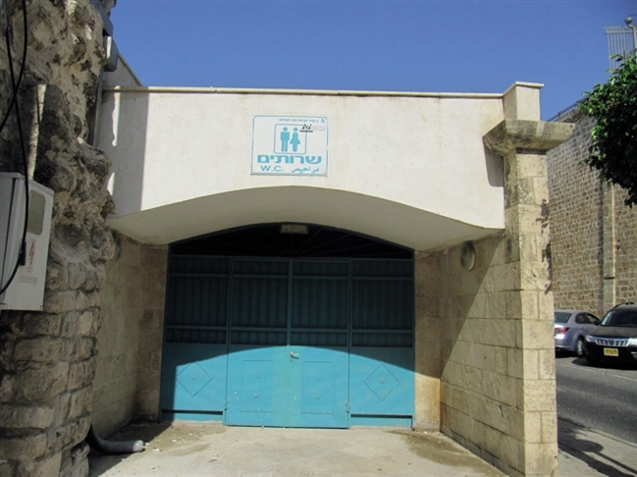

מנכ"ל החברה לפיתוח עכו העתיקה מסר לעובדי משרד מבקר המדינה כי נושא תחזוקת עכו העתיקה בכלל והשירותים בפרט נמצא אין-ספור פעמים על שולחנם של מספר משרדי ממשלה. כן ציין כי נעשה סקר על ידי חברה המתמחה בתחזוקת ערים עתיקות, בתקווה שמשרדי הממשלה השונים וכל מי שיש לו ״יד ורגל״ בנושא יסייע לפתור את הבעיה.

עיריית עכו מסרה בתשובתה כי מספרם הרב של התיירים הפוקדים את עכו העתיקה מצריך עלויות אחזקה גבוהות מאוד (כ-8 מיליוני ש"ח בשנה), שאינן פרופורציונליות לגודל האוכלוסייה המתגוררת במתחם עכו העתיקה (כ-5,000 תושבים). עיריית עכו פנתה במשך שנים למשרד התיירות ולמשרד הפנים כדי שיסייעו במימון הוצאות האחזקה החריגות, אך ללא מענה, לא במענקי האיזון ולא בכל תקציב אחר, למרות התחייבויות של כלל הגורמים במשרד התיירות לסייע בתחזוקת מתקני התיירות. עוד מסרה עיריית עכו כי מתקני השירותים הפזורים במתחם עכו העתיקה ובמיוחד בשווקים (שוק הירקות, הבזאר הטורקי ו"השוק הלבן") הם באחריותה הבלעדית של החברה לפיתוח עכו העתיקה, הנהנית מהכנסות על מכירת הכרטיסים לתיירים הפוקדים את האתרים השונים במתחם עכו העתיקה. יתרה מכך, בבעלותה רוב הנכסים בשווקים והיא משכירה אותם לבעלי העסקים במקום. למרות זאת היא מתנערת מהאחריות לאחזקת המתחמים, ובכלל זאת תאי השירותים שבהם.

משרד מבקר המדינה מעיר לעיריית עכו ולחברה לפיתוח עכו העתיקה כי השוק בעכו העתיקה משמש מוקד משיכה לתיירות פנים ולתיירות חוץ, ומספר המבקרים בו בכל ימות השנה גבוה במיוחד. לא ניתן לקבל את העובדה שמצב תאי השירותים הציבוריים במקום זה מרתיע מפני השימוש בהם, והם עלולים לסכן את בריאות הציבור. מוקדי תיירות, בפרט בעלי חשיבות בין-לאומית, ראוי שיתוחזקו ברמה נאותה לטובת המבקרים ובעלי הדוכנים בשוק. אשר על כן, על העירייה והחברה לפיתוח עכו העתיקה לפעול לאלתר ובמשותף להסדרת התחזוקה והניקיון במתקן האמור ולתיקון הטעון תיקון, לרבות הנגשתם, מוקדם ככל האפשר, לאנשים מוגבלים בניידות על מנת שישמשו את כלל ציבור המבקרים.

משרד התיירות מסר בתשובתו למשרד מבקר המדינה באוגוסט 2017 כי מדיניותו בנושא היא שהוא שותף בהקמת פרויקט תיירותי, ואילו התחזוקה היא באחריות הרשות המקומית, שבידיה סמכויות האכיפה בנושא. עם זאת, המשרד ער לצורך ביצירת מודל התערבות בערים שבהן היקף התיירות הנכנסת גדול ולכן עלויות התחזוקה גבוהות, ואילו היכולת של הרשות לתחזק בצורה הולמת את הפרויקטים היא נמוכה. לכן המשרד פועל עם משרד האוצר ומשרד הפנים לגיבוש מודל לתקצוב התחזוקה.

עיריית טבריה

העיר טבריה, הקדושה ליהדות ולנצרות, היא מרכז תיירותי חשוב ומצויות בה עשרות רבות של מלונות וחדרי אירוח.

אגף שפ"ע בעיריית טבריה אחראי לניקיונם ולתחזוקתם של שישה מתחמי שירותים ציבוריים ברחבי העיר[31]. הניקיון והתחזוקה והפיקוח עליהם מתבצעים על ידי נותן שירותים חיצוני, חברת שירותים וניקיון (להלן - חברת השירותים). החברה הכלכלית לפיתוח טבריה, הנמצאת בבעלות מלאה של עיריית טבריה, אחראית למתחם של שירותים ציבוריים (בחוף גנים) ולמתחם נוסף בפארק הארכיאולוגי.

הנגשת המידע לציבור

הבדיקה העלתה כי במפת התיירות של טבריה, המחולקת במרכז התיירות, מסומנים אך ורק שלושה שירותים ציבוריים (ברח' הירדן, בחניון פלאזה ובגן שמעון דהאן), אשר אחד מהם אינו קיים כלל (בגן שמעון דהאן). השירותים הציבוריים בשישה מתחמים (בחניון קיסר, בנקודת המשטרה בטיילת, בחניון הבנים, בשוק העירוני, בחוף גנים ובפארק הארכיאולוגי) אינם מצוינים במפה כלל. כאמור, עיריית טבריה לא פרסמה באתר האינטרנט שלה מידע על השירותים הציבוריים.

משרד מבקר המדינה מעיר לעירית טבריה כי מן הראוי שתעדכן את מפת התיירות המחולקת במרכז התיירות ותפרסם גם באתר האינטרנט שלה את המידע המעודכן על מקומם ופריסתם של מתקני השירותים הציבוריים בתחומה, ובכלל זה שעות הפעילות ואילו הם מתקני השירותים הנגישים למוגבלים בניידות.

בדיקות משרד הבריאות בנושאים תברואתיים[32]

ועדת מומחים של משרד הבריאות אישרה בשנת 1992 תקן ישראלי לחופי רחצה, הקובע אילו מדדים ייבדקו בחופים. בדיקות התקן כוללת בין היתר בדיקות תברואתיות של מתקני תברואה המוצבים בחופי רחצה[33]. התקן לא עוגן סטטוטורית, אך כיום הוא בגדר נורמה מקובלת, ועל פיו מופעלים חופי הרחצה.

הבדיקה העלתה כי עיריית טבריה לא הזמינה בדיקות של משרד הבריאות בחוף גנים בשנים 2016-2014, ומשרד הבריאות (לשכת הבריאות נפת כינרת) לא יזם ביקורות בחוף גנים באותן שנים.

משרד מבקר המדינה מעיר לעירית טבריה כי עליה לדאוג להזמין בדיקות שנתיות ממשרד הבריאות, ובכלל זה חוות דעת בנושאים תברואתיים שונים ועל חופי הרחצה.

בדיקות שערכו עובדי משרד מבקר המדינה

עובדי משרד מבקר המדינה בדקו את מתקני השירותים הציבוריים בכלל המתחמים ברחבי טבריה בסיורים שקיימו בנובמבר ובדצמבר 2016. להלן הליקויים העיקריים שהועלו בבדיקות:

משרדי עיריית טבריה

1. בבניין עיריית טבריה: למבקרים הפוקדים את בניין העירייה זמינים שני תאי שירותים ציבוריים לגברים בקומה השנייה, תא אחד לגברים בקומה השלישית ותא אחד בלבד לשירותי הנשים בקומה השלישית. בקומת הכניסה אין כלל שירותים ציבוריים, ואילו בקומה הראשונה שני חדרי השירותים לנשים נעולים בפני התושבים, והם מיועדים רק לעובדות העירייה. תא אחד נוסף לנשים, הנמצא בקומה השנייה, משמש אף הוא אך ורק את עובדות העירייה.

בבניין אין אף לא תא שירותים אחד המיועד למוגבלים בניידות. עוד נמצא כי בקומות השונות אין שלטים המנחים לחדרי השירותים. גם אין מתקנים לתליית תיקים ומעילים בתאי השירותים.



בבניין עיריית טבריה אין אף לא תא שירותים אחד המיועד למוגבלים בניידות. כמו כן, בקומות השונות אין שלטים המנחים לחדרי השירותים



משרד מבקר המדינה רואה בחומרה רבה את אי-מילוי החובה המוטלת על עיריית טבריה בדין, שתכליתה שמירת זכויותיהם ושמירת כבודם של אנשים עם מוגבלויות פיזיות. אי-קיומן של דרישות הנגישות במבנה העירייה עצמו מקשה על אותם אנשים כשהם באים לסידור ענייניהם האישיים בעירייה ופוגע בעקרון השוויון. אשר על כן, על העירייה - שמצופה ממנה שתהווה דוגמה לחיקוי - לפעול ללא דיחוי להנגשת השירותים הציבוריים במבנה הראשי של העירייה, המשמש לקבלת קהל ומשרת גם את ציבור המוגבלים בניידות, כנדרש בחוק.

מן הראוי שהעירייה תהיה ערה למצב שבו עד הקומה השלישית חסר לציבור הנשים המבקרות בבניין העירייה מתקן שירותים ציבוריים, ותפעל לתיקונו בהקדם.

1. במרכז "יד שטרית" שוכנים אגפי החינוך והתרבות של העירייה, וקיימים בו שני תאים למוגבלים בניידות - אחד לגברים ואחד לנשים. בבדיקה הועלה כי אין שלטים המנחים לחדרי השירותים, אלא רק בכניסה לשירותים, ואין סידורים והתאמות בשירותים לילדים, אף על פי שלמרכז זה מגיעים ילדים רבים. כמו כן, אין בשירותים מתקנים לתליית מעילים ותיקים, אין בהם פינת החתלה וחסרה מראה בתא המיועד לגברים המוגבלים בניידות.
2. בבניין אגף הרווחה[34] הועלה כי בכל תאי השירותים אין פינת החתלה ואין מתקנים לתליית מעילים ותיקים. כמו כן, בשני חדרי שירותים חסרה מראה.

משרד מבקר המדינה מעיר לעיריית טבריה כי עליה להשלים את האביזרים החסרים ולתקן את האביזרים הטעונים תיקון בתאי השירותים שבמשרדי העירייה השונים.

השירותים הציבוריים בחניונים, בחופים ובאזורים בעלי אופי מסחרי

בבדיקת שירותים ציבוריים ברחבי העיר הועלו הממצאים הבאים: התא למוגבלי ניידות בחניון קיסר שליד הטיילת משמש כמחסן - ראה תמונה מס' 11. בשירותים הציבוריים בחניון פלאזה ובחוף גנים אין כלל תאי שירותים למוגבלים בניידות. בשירותים שבאזור המסחרי ברחוב הירדן ובחניון הבנים נמצא שהתאים למוגבלים בניידות היו נעולים. בתאי השירותים שבשוק העירוני היו חסרים אביזרי אחיזה עבור מוגבלים בניידות. השירותים הציבוריים בנקודת השיטור בטיילת היו נעולים ולא ניתן היה לבודקם.

תמונה 11: תא למוגבלי ניידות - משמש כמחסן - חניון קיסר, **טבריה**

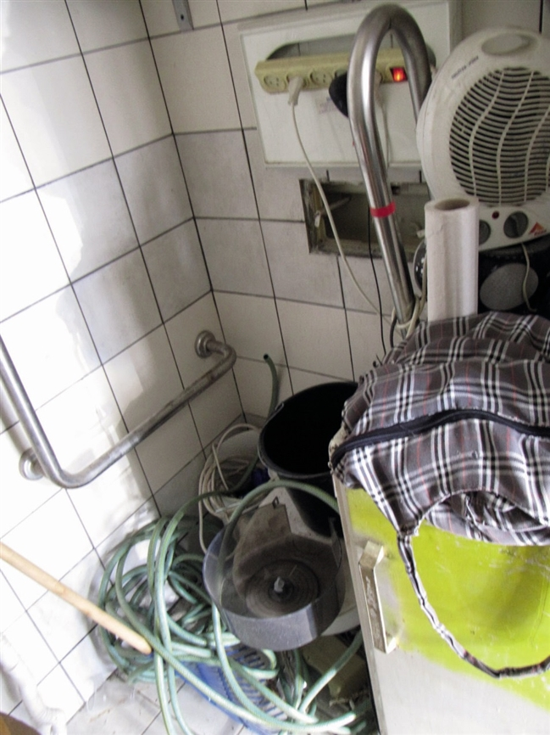

במרבית המתקנים שנבדקו ברחבי העיר אין פינות החתלה ואין מתקנים לתליית תיקים ומעילים. כמו כן, חסרים שלטים המנחים למתקני השירותים ושלטים המציינים את שם הגורם האחראי למקום ואת מספרי הטלפון לדיווח על תקלות ולהגשת תלונות. עם זאת, ברוב המקומות היו הניקיון והתחזוקה ברמה סבירה.

הבדיקה העלתה כי גורם פרטי גובה בכניסה לשירותים הציבוריים שברחוב הירדן תשלום של שני ש"ח, ללא אישור העירייה. גם בשירותים הציבוריים בשוק העירוני (ראו תמונה 12) גורם פרטי גובה בעבור הכניסה לשירותים שני ש"ח.

תמונה 12: הכניסה לשירותים הציבוריים בשוק העירוני, **טבריה**

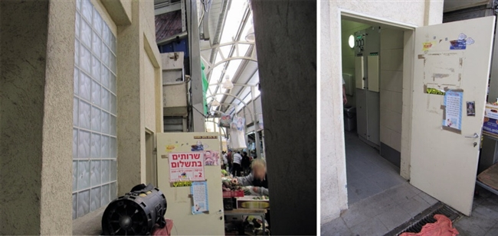

מימין - הודעה בדבר כניסה בתשלום נתלשת בעת בדיקת עובדי משרד מבקר המדינה בנובמבר 2016; משמאל - הכניסה "חזרה" להיות בתשלום, בסיור נוסף של עובדי משרד מבקר המדינה בדצמבר 2016

משרד מבקר המדינה מעיר לעיריית טבריה כי עליה לוודא שאכן תתאפשר כניסה לשירותים הציבוריים שברחוב הירדן ובשוק העירוני ללא תמורה כלשהי. כמו כן, עליה להתקין ולהנגיש בהקדם האפשרי תאי שירותים למוגבלים בניידות בשירותים הציבוריים במקומות החסרים תאים אלה, להשלים את האביזרים החסרים ולתקן את אלו הטעונים תיקון.

עיריית נצרת

לנצרת - העיר הערבית הגדולה בישראל ואחת העתיקות ביותר בה - חשיבות דתית בין-לאומית, בעיקר לנצרות. אשר על כן היא מהווה מרכז תיירותי, תרבותי וכלכלי חשוב.

לאור מעמדה המרכזי כעיר תיירות, יש חשיבות רבה שציבור המבקרים בה, הן מהארץ והן מחו"ל, כמו גם התושבים הגרים בה, יזכו לשירותים ציבוריים ברמה נאותה. למרות זאת, ואף על פי שתנאים סניטריים נאותים ושמירה על ניקיונם של השירותים הציבוריים חיוניים לבריאות כלל הציבור (תושבים ותיירים כאחד) ולשמירת רווחתו, קיימים שירותים ציבוריים רק במבנה העירייה, באתר המעיין (ה"חמאם") ובשוק העירוני. עובדי משרד מבקר המדינה ערכו בנובמבר 2016 סיור ובדיקה בשירותים הציבוריים באתרים אלה והעלו את הליקויים הבאים:

משרדי עיריית נצרת

בשלושה ממתקני העירייה, הממוקמים כולם באותו מתחם, קיימים שירותים[35]. הבדיקה העלתה כי בכל שלושת המתקנים אין שלטים חיצוניים המנחים אל השירותים הציבוריים, ואין שום אפשרות למוגבלים בניידות להיכנס לחדרי השירותים. לדוגמה, לשירותים הצמודים ללשכת המנכ"ל מובילות 36 מדרגות, ללא מעלית וללא כבש (מדרון משופע), והוא הדין בשאר מתקני השירותים - ראו תמונה 13 והוא הדין בשאר מתקני השירותים. כמו כן, בתאים אין התאמות למוגבלים בניידות. אין בהם מתקנים לתליית תיקים ומעילים, הכיורים והאסלות במצב תחזוקה בינוני, ורק רמת הניקיון מניחה את הדעת.

תמונה 13: השירותים הציבוריים במשרדי לשכת מנכ"ל **עיריית** **נצרת**

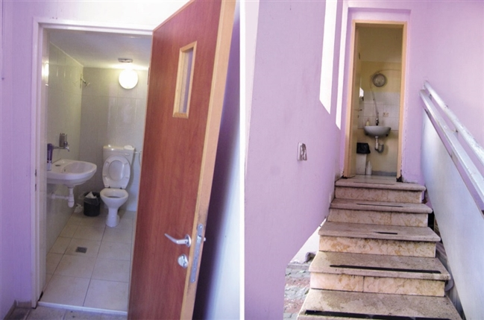

מימין - גרם מדרגות מוביל אל השירותים הציבוריים;   
משמאל - פתח צר, אין התאמות וסידורים למוגבלי ניידות בשירותים הציבוריים

משרד מבקר המדינה רואה בחומרה רבה את אי-מילוי החובה המוטלת על עיריית נצרת בדין, שתכליתה שמירת זכויותיהם ושמירת כבודם של אנשים עם מוגבלויות פיזיות. אי-קיומן של דרישות הנגישות במבנה העירייה עצמו מקשה על אותם אנשים כשהם באים לסידור ענייניהם האישיים בעירייה ופוגע בעקרון השוויון. משרד מבקר המדינה מעיר לעיריית נצרת כי עליה לפעול בהקדם האפשרי להנגיש לציבור המוגבלים בניידות את המבנה הראשי של העירייה, המשמש לקבלת קהל, כנדרש על פי דין. על העירייה גם להשלים בשירותים את האביזרים החסרים ולתקן את כל הטעון תיקון.

השוק העירוני

תאי השירותים הציבוריים לנשים ולגברים בשוק העירוני ממוקמים במבנה רעוע. הבדיקה העלתה כי אין שלטים במתחם השוק המנחים אל מבנה השירותים. בשלטים שעל המבנה לא מצוין מיהו הגורם המפעיל והמתחזק את השירותים, מהן שעות הפעילות ובאיזה אופן יש לדווח על תקלות ותלונות. במבנה אין תא המיועד למוגבלים בניידות. כמו כן, בעת הבדיקה לא היו מצויים בתאי השירותים סבון לשטיפת ידיים ונייר טואלט, ואף לא אמצעים לניגוב ידיים.

עוד העלתה הבדיקה כי בתאים לא נמצאו מתקנים לתליית תיקים ומעילים. המתקנים במבנה עצמו (אסלות וכיורים) ברמת תחזוקה בינונית ומטה. רמת הניקיון בתוך המבנה ובתאים הייתה נמוכה ואף למטה מכך (מושבים לא נקיים, לכלוך ומים על הרצפה).

משרד מבקר המדינה מעיר לעיריית נצרת כי עליה לפעול בהקדם האפשרי להנגשת תאי השירותים בשוק העירוני למוגבלים בניידות, להשלים את האביזרים החסרים ולתקן את האביזרים הטעונים תיקון. כמו כן, עליה לדאוג שהתאים יהיו נקיים וראויים לשימוש.

אתר "המעיין"

הבדיקה העלתה כי קיים רק שלט אחד המנחה אל המבנה, והשלטים שעליו אינם מזהים אותו כמתקן עירוני[36]. במבנה גם אין שלטים המציינים את שעות הפעילות וכיצד ניתן לדווח על תקלות ולהגיש תלונות. בתא למוגבלים בניידות חסרים אביזרי אחיזה, ובכל עשרת התאים אין מתקנים לתליית תיקים ומעילים. עם זאת, המבנה עצמו במצב סביר והמתקנים מתוחזקים היטב ונקיים.

משרד מבקר המדינה מעיר לעיריית נצרת כי עליה להתקין בהקדם האפשרי את האביזרים החסרים בתא למוגבלים בניידות בשירותים שבמתחם "המעיין", להשלים את האביזרים החסרים האחרים במתקן ולתקן בו את הטעון תיקון.

אי-הקמת מתקני שירותים ציבוריים חדשים בנצרת

מנכ"ל העירייה מסר לעובדי משרד מבקר המדינה כי בשנת 2013 עמד לרשות העירייה תקציב של 12 מיליון ש"ח מטעם משרד התיירות להקמת מתקני שירותים ציבוריים חדשים בנצרת. ואולם, סכום זה לא נוצל.

ביוני 2016 החליטה ממשלת ישראל להרחיב את תחום פעילותה של "החברה לפיתוח עכו העתיקה בע"מ" לעיר נצרת, באופן שהחברה תוכל לתכנן, לנהל, לפתח ולשקם אתרים ותשתיות תיירותיים גם בעיר נצרת; להוסיף למטרות החברה את המטרה "לפעול לתכנון, פיתוח הקמה ואחזקה של מתחמי תיירות, תשתיות תיירות ושיקום מבנים בעיר נצרת"; להסמיך את משרד התיירות לדרוש מהחברה לבצע פעולות - כמפורט בהסכם המסגרת שנחתם עם החברה ביולי 2015 - גם בתחום השיפוט של העיר נצרת ולקבוע את המסגרת התקציבית הנדרשת לצורך ביצוען; לשנות את שמה לשם "החברה לפיתוח עכו העתיקה ונצרת בע"מ"[37]; ולהסמיך את רשות החברות הממשלתיות לבצע את כל הפעולות הדרושות לדעתה לביצוע החלטה זו.

באוגוסט 2016 חזר מנכ"ל עיריית נצרת, במכתב לשר התיירות, על סדר העדיפויות של עיריית נצרת בניצול הפרויקטים לפיתוח התיירות, ובהם 4-3 מתחמי שירותים ציבוריים ברחבי העיר נצרת.

מנכ"ל העירייה מסר לעובדי משרד מבקר המדינה בפגישה שהתקיימה בסוף נובמבר 2016, כי מטעמים שונים החליטה העירייה שאין היא מעוניינת להמשיך בשיתוף הפעולה עם החברה לפיתוח עכו העתיקה במהלכים לקידום הפרויקטים בעיר. לכן הוקפא ביצוע הפרויקטים התיירותיים שתוכננו.

הקפאת הפרויקטים בנצרת הביאה לידי כך שלא הוקמו בה מתקני שירותים ציבוריים חדשים, ובכך נפגעה רווחתם של תושבי העיר. ראוי אפוא שהעירייה תאשר את ביצוע הפרויקטים התברואתיים-התיירותיים שתוכננו.

משרד מבקר המדינה דרש את הסבריהם של מנכ"ל עיריית נצרת, מנכ"ל החברה לפיתוח עכו העתיקה ומנכ"ל משרד התיירות להקפאת ביצועם של הפרויקטים התיירותיים-תברואתיים בנצרת.

מנכ"ל משרד התיירות מסר בתשובתו למשרד מבקר המדינה במאי 2017 כי משרד התיירות השקיע לאורך השנים עשרות מיליוני שקלים בפיתוח תשתיות תיירות ציבוריות בעיר נצרת ובסיוע (באמצעות מענקים) להגדלת היצע חדרי האכסון בעיר. זאת מתוך הכרה בחשיבותה של העיר לתיירות הנכנסת. עוד מסר מנכ"ל משרד התיירות כי עיריית נצרת החליטה משיקוליה שלה להקפיא את שיתוף הפעולה עם החברה לפיתוח עכו העתיקה, אף שהתקציבים לכך קיימים. לדבריו, כיום אין למשרד התיירות גורם ביצוע אחר אשר יכול לבצע מיד את הפרויקטים השונים בעיר, ומכל מקום אין משרד התיירות יכול לבצע פרויקטים תיירותיים-תברואתיים בתחום השיפוט של העיר נצרת ללא הסכמת העירייה. בתשובה נוספת, באוגוסט 2017, מסר המשרד כי הוא עושה כמיטב יכולתו לקיים את החלטת הממשלה ולפיה על החברה לפיתוח עכו העתיקה לתכנן ולהקים מתחמי תיירות ובהם גם מתחמי שירותים ציבוריים, וכי "עם **קבלת הסכמת העירייה**" (ההדגשה במקור) הוא יפעל לביצוע אותם פרויקטים תיירותיים-תברואתיים בתחום השיפוט של העיר נצרת.

משרד מבקר המדינה מעיר לעיריית נצרת כי להקמתם ולפיתוחם של מתחמי תיירות ותשתית תיירות השפעה ישירה וחשובה על הגעת תיירים ומבקרים לעיר נצרת, התורמים להעלאת רמת החיים של תושביה ולשיפור איכות חייהם. מצופה אפוא מהעירייה לפעול לאלתר לשימוש כאמור בתקציבים שהוקצו לה לצורך זה.

משרד מבקר המדינה מעיר למשרד התיירות כי עליו לעשות כל שביכולתו כדי לקיים את החלטות הממשלה האמורות, שמטרתן לסייע בידי עיריית נצרת ולשפר את מצבם של תושביה.

נוכח הליקויים הרבים שהועלו בבדיקת מצבם, תחזוקתם, ניקיונם ונגישותם של מתקני השירותים הציבוריים, ולאור חשיבותם של מתקנים אלה לבריאותם ולרווחתם של התושבים ושל המבקרים ברשויות המקומיות, מן הראוי שמשרד הפנים ישקול להמליץ לכל ראשי הרשויות המקומיות להנחות את מבקרי הרשויות המקומיות לתת עדיפות גבוהה לבדיקת מתקני השירותים הציבוריים בתחומי שיפוטן ובפרט במוקדי תיירות, בכפוף לשיקולים העצמאיים של המבקרים ולסדר הקדימות בתכנית העבודה.

משרד הפנים מסר למשרד מבקר המדינה בתשובתו במאי 2017 כי מבקרי הרשויות המקומיות הנם בעלי שיקול דעת עצמאי, מודעים לצרכיה השונים של האוכלוסייה ברשויות המקומיות ולסדר הקדימות שיש להעניק להם ומשרד הפנים אינו מתערב בשיקול דעתם.

משרד מבקר המדינה מעיר למשרד הפנים כי לפי סעיף 170א(ג)(2) לפקודת העיריות, המבקר יקבע את תכנית עבודתו השנתית על פי שיקול דעתו ו"על פי דרישת ראש העירייה לבקר עניין פלוני".

מתקני נוחות

מתקני נוחות כגון ברזי מים לשתייה, סוככים, סככות, פינות מנוחה וספסלים נועדו לסיפוק צורכיהם של השוהים בתחום המרחב העירוני הציבורי. בסיורים של עובדי הביקורת בשטח נבדקו המתקנים לפי מדדים שונים.

עיריית תל אביב-יפו

בשנים האחרונות הציבה עיריית תל אביב-יפו עשרות ברזיות ומֵקַרים (מתקנים למים קרים, "קוּלֶרים") לאורך מסלולי הליכה, ריצה ושבילי אופניים. בעקבות דרישת הביקורת המציא אגף שפ"ע למשרד מבקר המדינה בסוף דצמבר 2016 מיפוי של הברזיות והמֵקַרים המפוזרים בעיר. מהרשימה עולה כי קיימים ברחבי העיר כ-460 ברזיות ו-45 מֵקַרים. כמו כן, ברחבי העיר מפוזרים יותר מ-10,300 ספסלים. מנהל אגף שפ"ע מסר באותו מועד כי כל המבקש להתקין ספסל נענה בחיוב, אלא אם כן שכנים מתנגדים לכך, והוסיף כי לא קיימת מגבלה תקציבית להצבת ספסלים.

נוסף על כך, בכל הפארקים שבאחריות חברת "גני יהושע" ובחופי תל אביב-יפו מצויים 203 סככות צל, 44 ברזיות, 17 מֵקַרים ו-193 ספסלים.

בסיורים ובבדיקות שערכו עובדי משרד מבקר המדינה ברחובות תל אביב-יפו, בגנים העירוניים, בפארקים ובחופי העיר נמצא כי רמת התחזוקה והניקיון של מתקני הנוחות משביעה רצון. עם זאת, מספר הברזיות המונגשות למוגבלים בניידות ולילדים קטן ביותר.

משרד מבקר המדינה מציין לחיוב את פעילותה של עיריית תל אביב-יפו להתקנתם של מתקני נוחות ברחבי העיר, אך עם זאת מעיר לעירייה כי ראוי שתייחד ברחבי העיר, לאחר מיפוי, מתקני נוחות מסוגים שונים שיהיו מונגשים למוגבלים בניידות ולילדים.

עיריית תל אביב-יפו מסרה בתשובתה כי פעלה בשנים האחרונות להתקנת עשרות מתקני נוחות, לרבות התקנת כמה מתקנים למוגבלים בניידות.

עיריית עכו

1. כאמור, באתר האינטרנט של עיריית עכו לא מפורטים מתקני הנוחות בעיר. בידי העירייה גם אין נייר עמדה לפריסה הרצויה של מתקני הנוחות לפי שכונות העיר.

על פי דרישת הביקורת, עיריית עכו מיפתה את הספסלים, האשפתונים והברזיות שברחבי העיר לפי הרבעים השונים.

מהמיפוי עולה כי ברחבי עכו מצויים 1,034 ספסלים העומדים לרשות הציבור, 26 מהם שבורים. ברחבי עכו מצויים רק 37 ברזיות, כולן בעלות פיית שתייה אחת בלבד. אף לא ברזייה אחת מצויה בעכו העתיקה, ורק בודדות הן ברזיות המונגשות למוגבלים בניידות ולילדים. חמש ברזיות אינן פועלות.

יצוין כי בטיוטת הצעת התקציב של עיריית עכו לשנת 2017 ייעד אגף שפ"ע 60,000 ש"ח לרכישת 25 ברזיות המונגשות גם למוגבלים בניידות.

משרד מבקר המדינה מעיר לעיריית עכו כי עליה למפות מקומות שבהם תציב ברזיות ומתקני נוחות ברחבי העיר, ובמיוחד מתקני נוחות המונגשים למוגבלים בניידות ולילדים. כן עליה לייעד תקציב רב-שנתי להתקנתם של מתקני נוחות על פי המיפוי והתכנון.

1. בבדיקה שערכו עובדי משרד מבקר המדינה בגן הבוטני בעכו בסוף נובמבר 2016 הועלה כי קיימות בו ארבע ברזיות שאינן מותאמות לילדים ואינן מונגשות למוגבלים בניידות. כמו כן, אין שלטים המורים היכן הן נמצאות ומיהו האחראי לתחזוקתן (באחת הברזיות זרם המים לא היה תקין).

משרד מבקר המדינה העיר לעיריית עכו כי מן הראוי שהעירייה תערוך את הסידורים וההתאמות הנדרשות גם על מנת שהילדים המבקרים במקום יימצאו בסביבה בטוחה וידידותית ככל האפשר.

עיריית עכו מסרה בתשובתה כי בהתאם להערת הביקורת, יתוקנו הברזיות שאינן תקינות ויותאמו ברזיות לשימוש ילדים ומוגבלים בניידות.

עיריית טבריה

ברחבי העיר טבריה שלוש ברזיות בלבד לרווחת תושביה והבאים בשעריה, והם ממוקמים בשני גנים עירוניים ובחוף גנים, שם מוצב מתקן מים קרים. שתיים מהברזיות סתומות ואינן פועלות כלל. לעירייה אין תכניות להקמת ברזיות בעיר בכלל ומֵקַרים בפרט לרווחת תושביה ואורחיה.

בידי עיריית טבריה אין מידע כמה ספסלים ציבוריים בשטח העיר, מה מיקומם ומה מצבם, ובפועל אין היא מתחזקת אותם כלל. סיור בשניים מהגנים שבהם מוצבים ספסלים ציבוריים העלה כי בגן חיים הספסלים במצב תחזוקתי ירוד, וכי בגן ע"ש אריק וייסמן נראה לכלוך ברחבי הגן ובמתקני הנוחות המוצבים בו.

עיריית טבריה לא ערכה סקר על מנת לברר כמה מתקני נוחות נחוצים בעיר והיכן יש להציבם. אף אין לה תכניות כלשהן לפריסתם.

משרד מבקר המדינה מעיר לעיריית טבריה, המשמשת עיר תיירות חשובה בישראל, כי עליה לתכנן ולתקצב ככל הניתן הקמת מתקני נוחות ברחבי העיר, ובכלל זה מתקני נוחות המונגשים למוגבלים בניידות ולילדים.

עיריית נצרת

בנצרת אין ברזיות כלל ואין בה מתקני נוחות נוספים (סוככים, סככות ומֵקַרים), מלבד כמה ספסלים שהוצבו לאורך דרך הצליינים בעת ביקור האפיפיור בנצרת בשנת 2000. הספסלים אינם מתוחזקים.



ברחבי העיר טבריה יש שלוש ברזיות בלבד. לעיריית טבריה אין תכניות להקמת ברזיות ומֵקַרים בעיר, לרווחת תושביה והבאים בשעריה. בנצרת אין ברזיות כלל, וכן אין בה מתקני נוחות אחרים



מנכ"ל העירייה מסר לעובדי משרד מבקר המדינה בנובמבר 2016 כי העירייה איננה מתכננת כלל להציב מתקני נוחות ברחבי העיר נצרת, לכל הפחות בעת הקרובה.

משרד מבקר המדינה מעיר לעיריית נצרת על מצב מתקני הנוחות בעיר ועל אי-התכנון להצבת מתקני נוחות כלשהם בעת הקרובה. משרד מבקר המדינה מדגיש כי עיריית נצרת היא עיר חשובה למבקרים הבאים בשעריה, הכוללים צליינים ותיירים רבים. לפיכך מן הראוי שתפעל להעמיד לרשותם וכן לרשות תושביה מתקני נוחות בכמות מספקת וברמה נאותה תוך התאמתם גם למוגבלי ניידות ולילדים.

סיכום

ניקיון ורמת תברואה גבוהה במרחב הציבורי, ובכלל זה הצבה נרחבת של מתקני שירותים ציבוריים, מעלים את רווחת התושבים באורח ניכר ותורמים לשמירה על בריאות הציבור. כמו כן, יש בהם כדי לעודד את התיירות הנכנסת. לכן חשוב ביותר שרשויות מקומיות יהיו ערות לחשיבות הנושא ויפעלו בהתמדה להקמה ולתחזוקה נאותה של מתקני השירותים הציבוריים ומתקני הנוחות שבתחומיהן.

ממצאי הביקורת העלו ליקויים רבים במתקני השירותים הציבוריים המצויים בתחומי הערים שנבדקו. במיוחד חמור מצבם של השירותים הציבוריים בטבריה ובנצרת. ליקויים אלה עלולים לפגוע בבריאות הציבור המשתמש בשירותים. עם זאת, ליקויים רבים אינם דורשים אלא תשומות נמוכות ותשומת לב כדי לתקנם. כמו כן, מספרם הדל של מתקני הנוחות ברחובות ובאתרי התיירות של עכו, טבריה ונצרת דורש תיקון מידי. גם מבחינה זו המצב חמור במיוחד בטבריה ובנצרת.

הערים שנבדקו הן ערי תיירות חשובות ומעמדן זה מחייב שהן יאירו את פניהן לתושביהן ולבאים בשעריהן. על העיריות להוסיף בתחומיהן בהקדם מתקני שירותים ציבוריים התואמים לתקן, בדגש על מיתקנים המותאמים למוגבלים בניידות, כנדרש בדין וכן לשפר ולשדרג את התאים הקיימים. כמו כן עליהן לפעול ככל הניתן כדי להתקין מתקני נוחות לרווחת התושבים והמבקרים, ובכלל זה מתקני נוחות המונגשים למוגבלים בניידות, לילדים ולקשישים. ויפה שעה אחת קודם.

בדוח זה הוצבע גם על רמתם הגבוהה מאוד של מתקני השירותים הציבוריים המצויים ב"מרכז הפארק" (בפארק הירקון), אשר חברת "גני יהושע" אחראית להם. הביקורת מבקשת לציין לחיוב גם את עיריית תל אביב-יפו ואת חברת "גני יהושע" על תגובה מהירה לממצאי הביקורת בכל הנוגע להשלמת האבזור החסר בפארקים ובגני הטבע ועל שדיווח על כך למשרד מבקר המדינה, דיווח שלווה בתמונות. נוסף על כך, עיריית תל אביב-יפו וחברת "אתרים" תיקנו אף הן את הליקויים שהועלו בביקורת והנוגעים לנמל תל אביב, ואף צירפו לתשובותיהן תמונות המעידות על כך. כן הושלמו אביזרים חסרים במרכזים הקהילתיים שבאחריות מינהל קהילה, תרבות וספורט.

נוכח הליקויים הרבים שהועלו בבדיקת מצבם, תחזוקתם, ניקיונם ונגישותם של מתקני השירותים הציבוריים, ולאור חשיבותם של מתקנים אלה לבריאותם ולרווחתם של התושבים ושל המבקרים ברשויות המקומיות, מן הראוי שמשרד הפנים ישקול להמליץ לכל ראשי הרשויות המקומיות להנחות את מבקרי הרשויות המקומיות לתת עדיפות גבוהה לבדיקת מתקני השירותים הציבוריים בתחומי שיפוטן ובפרט במוקדי תיירות, בכפוף לשיקולים העצמאיים של המבקרים ולסדר הקדימות בתכנית העבודה.

1. שימושי קרקע כוללים שטח לשימוש עיקרי, כפי שיפורט להלן ושטחי שירות הכוללים מתקנים שונים.
2. מתחם מסחרי ובו כמה חנויות, בעיקר לממכר אוכל, ומגרש חנייה למבקרים. השם MED - קיצור של Mediterranean sea - נובע ממיקומו סמוך לים.
3. המידע על שימושי הקרקע לשימוש פרטי וציבורי מפורט בתכניות בניין עיר, המאושרות על פי חוק התכנון והבניה, התשכ"ה-1965.
4. ולרבות התאגידים ברשויות המקומיות האלה שיש להם נגיעה לנושאים הנזכרים: בעכו - החברה לפיתוח עכו בע"מ, החברה הכלכלית לעכו; בטבריה - החברה הכלכלית לפיתוח טבריה; בתל אביב יפו - חברת גני יהושע בע"מ, אחוזות החוף בע"מ, אתרים בחוף תל-אביב - חברה לפיתוח אתרי תיירות בתל אביב-יפו בע"מ (להלן - חברת אתרים), אוצר מפעלי ים בע"מ, החברה לפיתוח יפו העתיקה בע"מ.
5. "בנין ציבורי" מוגדר בחוק בנינים ציבוריים כמשמעותו בסעיף 158ב לחוק התכנון והבנייה: "בנין הנמנה עם סוג בנינים המשמשים למטרה ציבורית, כפי שיקבע שר האוצר בתקנות באישור ועדת הפנים ואיכות הסביבה של הכנסת".
6. ראו סעיף 35 לצו. הצו חוקק מכוח סעיף 4 לחוק הסדרת מקומות רחצה, התשכ"ד-1964.
7. הודעה בדבר אישור שינויים בהוראות למיתקני תברואה (הל"ת), התש"ל-1970 והפקדתם, י"פ 1848. הוראות אלו מ-2007 שינו את ההוראות הקודמות משנת 1970. בשנת 2012 אמנם התפרסמו שינויים בהוראות למתקני תברואה (הל"ת), התשע"ג-2012, אך הם אינם נוגעים למהות הדברים שנקבעו בביקורת.
8. תקנות דומות קיימות גם לגבי סוגים שונים של מקומות (למשל, תקנות שוויון זכויות לאנשים עם מוגבלות (התאמות נגישות למקום ציבורי שאינו בניין), התשע"ד-2013; תקנות שוויון זכויות לאנשים עם מוגבלות (התאמות נגישות לשירות), התשע"ג-2013, ועוד). אלה נחקקו מכוח חוק שוויון זכויות לאנשים עם מוגבלות, התשנ"ח-1998.
9. תקנות התכנון והבנייה (בקשה להיתר, תנאיו ואגרות) (תיקון מס' 2), התשס"ז-2007, ק"ת 620.
10. בתקנות התכנון והבנייה (בקשה להיתר, תנאי ואגרות) (תיקון מס' 2), התשס"ח-2008, ק"ת 1204, המתייחס למתקני תברואה בבריכות שחייה, נקבע: "חלק מקבועות התברואה יתאימו לשימוש של ילדים ולאנשים עם מוגבלות".
11. אותן פרסמו במשותף משרד הבינוי והשיכון ומשרד התחבורה והבטיחות בדרכים, כסלו תש"ע-דצמבר 2009.
12. כפי שהתפרסם באתרי האינטרנט (מרשתת) של מוסדות תכנון בחו"ל. מדובר בהמלצות למתכננים לארגן מרחב ציבורי ידידותי לציבור. נבדקו שישה אתרים, בעיקר באירופה, בעניין התקנת שירותים ציבוריים במקומות ריכוז של ציבור, כגון Reference book of the assistant to the sanitary doctor and assistant epidemiologist (http://en.medicine-guidebook.com); British Toilet Association (www.britloos.co.uk).
13. "טווח שירות" הוא המרחק המומלץ בין שני מתקנים או ממתקן עד גבול האזור או התחום.
14. בדפי האינטרנט הקרויים "סביבה", "יפו סביב השעון" ו"חופי רחצה".
15. סעיף 2(21) לתוספת הראשונה.
16. אורכה של כל אחת מהקומות בבניין למעלה מ-100 מ'.
17. השירותים הציבוריים במתחם נוסף (פסג' הוד) סגורים לרגל שיפוצים, ואלו שבכיכר דיזנגוף (מתחם הכיכר) נסגרו בסוף שנת 2016 מחמת עבודות נרחבות לשינוי פני הכיכר.
18. חברת "אתרים" היא חברה ממשלתית - עירונית העוסקת בפיתוח אתרי תיירות בתחומי העיר תל אביב-יפו באמצעות ייזום, הקמה וניהול של מרכזי תיירות, נופש, בידור, אמנות וספורט.
19. שבמסגרתה פועלים בין היתר אגף תברואה, אגף שפ"ע ואגף חופים.
20. "אוצר מפעלי ים בע"מ" היא חברה ממשלתית-עירונית, שהוקמה בשנת 1936 על מנת להקים את נמל תל אביב ו"יריד המזרח" הצמוד אליו. הנמל פעל עד שנת 1965, והחברה מנהלת את שטח המקרקעין ומפעילה עסקים בתחום הנמל. חברת "אתרים" רכשה את השליטה בחברת "אוצר מפעלי ים בע"מ" באמצע שנת 2016, והחלה לנהל את נמל תל אביב בפועל בסוף 2016.
21. מדובר בסידור מתקנים תברואתיים ואינסטלציה המותאמים לילדים על פי אפשרויות המקום, כגון משתנה מונמכת, מושב אסלה מיוחד או התקנת אסלה מוקטנת.
22. במרכזים אלה **בריכות שחייה, מגרשי ספורט, אולמות ספורט, חדרי כושר, אודיטוריומים, ספריות עירונית, חדרי מחול וחדרי חוגים.** המרכזים באחריות מינהל קהילה, תרבות וספורט בעירייה.
23. בעניין זה ראו הפתיח בפרק "השירותים הציבוריים בבניין העירייה ובבניין מינהל ההנדסה", לעיל.
24. חמשת אלה הם המרכז הקהילתי "בת ציון" ביד אליהו, המרכזים הקהילתיים "בני ברית - נווה גולן" ו"בית צ'רנר" ביפו, "בית דני" בשכונת התקווה ו"רמת ישראל" בשכונת ביצרון.
25. השירותים הציבוריים הנמצאים במרכזים הקהילתיים ובמועדונים לאזרחים ותיקים פתוחים לכלל תושבי השכונות.
26. עשרה ממרכזי היום והמועדונים מופעלים וממומנים על ידי עיריית תל אביב-יפו לבדה, ושבעת הנוספים בשותפות ניהולית וכספית עם עמותות ארציות לקשיש. האחריות המינהלית על מרכזי היום והמועדונים נתונה בידי מינהל השירותים החברתיים בעירייה.
27. כך עולה מאתר האינטרנט של החברה לפיתוח עכו העתיקה בע"מ.
28. מתחם מסחרי ובו כמה חנויות, בעיקר לממכר אוכל, ומגרש חנייה למבקרים. השם MED - קיצור של Mediterranean sea – נובע ממיקומו סמוך לים.
29. מרכז עסקים ה"נושק" לחופי הים התיכון ומכאן שמו. פועלות בו מסעדות וחנויות ויש גם מגרש חנייה בצדו.
30. החברה לפיתוח עכו העתיקה נוסדה בשנת 1967 והיא חברה ממשלתית הכפופה למשרד התיירות. מטרותיה העיקריות: פיתוח העיר העתיקה והפיכתה לעיר תיירות בינלאומית. החברה מתוקצבת על ידי כמה משרדי ממשלה על פי תחומי פעילותה.
31. ברח' הירדן; בחניון קיסר, צמוד לטיילת; בחניון פלאזה; בנקודת המשטרה על הטיילת; בחניון הבנים בצמוד לתחנת מוניות; בשוק העירוני המקורה.
32. נלקח מאתרי האינטרנט של משרד הבריאות והמשרד להגנת הסביבה.
33. התקן אומץ בנוהלי משרד הפנים "הסדרת מקומות רחצה בחופי הים". משרד הבריאות מייעץ למשרד הפנים בכל הנוגע לסטנדרטים הנדרשים בחופי הרחצה בתחום העזרה הראשונה ונותן חוות דעת בנושאים תברואתיים (בנוגע לאיסור רחצה מטעמי תברואה, ביקורות איכות המים בחופי רחצה והתייעצות לקביעת מתקני תברואה בחוף).
34. בבניין אגף הרווחה בקומת הכניסה מצויים תא שירותים אחד לגברים, אחד לנשים ואחד למוגבלים בניידות. כך גם בקומה המצויה תחת קומת הכניסה. ישנו תא נוסף למוגבלים בניידות שתי קומות מתחת לקומת הכניסה.
35. צמוד ללשכת ראש העירייה קיים תא שירותים אחד; בלשכת מנכ"ל העירייה שני תאי שירותים המשמשים את כל הקומה: האחד לגברים והשני לנשים. אף על פי שמועסקים בקומה עובדות רבות, קיים בה רק תא שירותים אחד לנשים, שאין בו די לדברי העובדות במקום. עוד תא שירותים קיים במבנה נוסף במתחם.
36. במבנה עצמו חמישה תאים לנשים, ארבעה תאים וארבע משתנות לגברים ותא אחד למוגבלים בניידות. המקום מופעל ומתוחזק על ידי עובד של העירייה.
37. עד סוף מאי 2017 טרם שונה שם החברה.